Комунальний заклад вищої освіти «Луцький педагогічний коледж»
Волинської обласної ради

МАРІЯ ЗАМЕЛЮК
АЛЛА ХОМЯРЧУК
КАТЕРИНА БІЛОХВІСТ

ШЛЯХИ ОСОБИСТІСНОГО ЗРОСТАННЯ
Навчально-методичний посібник

Луцьк-2022

УДК 37.013.46:37.06:005.5912452
П 24

Рекомендовано Вченою радою Комунального закладу вищої освіти «Луцький педагогічний коледж» Волинської обласної ради (протокол № 5 від 22 грудня 2021 р.)

Рецензенти:
П. М. Бойчук, кандидат педагогічних наук, доцент, заслужений працівник освіти, ректор комунального закладу вищої освіти «Луцький педагогічний коледж» Волинської обласної ради
В. Г. Грановський, кандидат педагогічних наук, голова Волинської обласної організації профспілки працівників освіти і науки
Л. І. Магдисюк, кандидат психологічних наук, доцент кафедри практичної психології та психодіагностики Волинського національного університету імені Лесі Українки

Замелюк М., Хомярчук А., Білохвіст К.
Шляхи особистісного зростання: навч.-метод. посіб. Луцьк, ПП Іванюк В.П., 2022. 91 с.
П 24

Навчально-методичний посібник «Шлях особистісного зростання» познайомить з методикою проведення тренінгових занять, спрямованих на формування життєвих компетенцій лідерів, студентів.
У посібнику читачі познайомляться з основами тренінгового навчання, активними, пасивними та інтерактивними методами, які застосовуються в тренінгу, а також зі змістом програм тренінгових занять, розроблених та апробованих його авторами.
Матеріали стануть у пригоді спеціалістам, які будуть проводити тренінгові заняття, а саме: вчителям, соціальним працівникам, працівникам молодіжних центрів, студентам спеціальностей 013 Початкова освіта, 012 Дошкільна освіта.

УДК 37.013.46:37.06:005.5912452
П 24

© Замелюк М., Хомярчук А., Білохвіст К., 2022
© Комунальний заклад вищої освіти
«Луцький педагогічний коледж»
Волинської обласної ради, 2022

ЗМІСТ
ПЕРЕДМОВА………………………………………………………………………..3
Програма тренінгу «Персональний бренд: умова успіху свого «Я»»..................5
Програма тренінгу «Робота в команді та ефективна взаємодія для організованої діяльності студентів»………………………………………………………………14
Програма тренінгу «Крок до успіху: як стати тренером і навчати інших»…… 22
Програма тренінгу «Лідерські якості: креативне мислення, як одне з ключових навичок сучасного світу»…………………………………………………………..30
Програма тренінгу «Мистецтво полеміки та дискусії, або Як правильно відстоювати свою думку» …………………………………………………………36
Програма тренінгу «Успішна особистість: хто вона?»…………………………..44
СПИСОК ВИКОРИСТАНИХ ДЖЕРЕЛ………………………………………….56
ДОДАТКИ

ПЕРЕДМОВА
Лідерство у профспілковій організації закладу вищої освіти є невід’ємною частиною самовизначення, а також способом самовираження майбутньої інтелектуальної еліти. Однак лідерство вимагає дотримання певних умов: зокрема, соціальна відповідальність, уміння вести переговори, підтримка внутрішнього корпоративного духу, етична поведінка, уміння працювати з мультикультурним колективом, поважати культурні та релігійні традиції інших країн і народів. І це ще не повний перелік необхідних якостей. У студентських профспілкових організаціях темі лідерства приділяється першочергова увага: маючи задатки керівника, а в подальшому вміло їх розвиваючи, члени студентської спільноти будуть досягати певних успіхів, що, у свою чергу, позначиться на рейтингу та репутації організації, та виховуватимуть своїх членів у дусі етичності, вірності традиціям, спочатку прищеплюючи їм високі етичні цінності, необхідні не тільки лідеру, а й усій людській спільноті.
Успіх свого «Я» у студентському колективі свідчить про те, що в студентських організаціях перебувають реальні лідери, які ведуть за собою, аргументовано доводять свою точку зору, формують командний дух, демонструють конкретні цілі та способи їх досягнення. Існують два питання, які зазвичай постають перед лідерами: «Де ми зараз?» і «Куди ми можемо піти?», – які є основними складовими бачення лідерів. Лідерство є баченням майбутнього та прагненням втілити ці бачення в реальність.
Лідерство – це також здатність залучити інших до будь-якої діяльності, змусити людину думати в певному напрямку, мотивувати людей для більш ефективної роботи.

ПРОГРАМА ТРЕНІНГУ «ПЕРСОНАЛЬНИЙ БРЕНД: УМОВА УСПІХУ СВОГО «Я»»
В епоху інформації особистий брендинг необхідний для успіху будь-якої компанії чи окремої людини. Неможливість керувати особистим брендингом може призвести до дезінформації про вас або вашу компанію. Контроль над загальнодоступним іміджем вже неможливий.
Визначення та використання інструментів, які впливають на особистий бренд, гарантує, що громадськість побачить те зображення, яке ви хочете, показати. Позитивний бренд необхідний для успіху.
Персональний бренд – це визначення ваших активів, характеристик, сильних сторін та навичок як особистості. Розуміння особистого брендування забезпечить переваги в особистому та професійному житті.
Брендинг – це поєднання того, як ти представляєш себе і як інші бачать тебе. Важливо знати, як на вас дивляться інші.
Про що буде йтися?
- Персональний брендинг
- Поліпшення самосвідомості
- Навички міжособистісного спілкування
- Само лідерство
- Напорливість і впевненість у собі
Чого ви навчитеся:
- дізнаєтеся, що таке бренд і як його можна використовувати;
- визначати, проєктувати та планувати елементи інтер’єру вашого бренду (наприклад, рівень упевненості та підхід до інших), а також зовнішні елементи;
- здобудете допоміжні навички, такі як встановлення цілей, ефективне спілкування, формування довіри, керування складними розмовами, вплив на інших та виступ на широкий загал.
ЛЮДИНА-БРЕНД – це людина, якій не треба представлятися, тому що її і так усі знають. Якщо ваша мета – стати такою людиною-брендом, то вам точно стане сьогоднішній тренінг у пригоді.
ВСТУП. (Звучить спокійна, тиха музика.) Встаючи рано вранці, я вже давно звикла радіти. З чого радіти? Тому, що можу встати, дивитися і бачити, чути, просто жити. У мене є все, що потрібно для нормального, успішного, щасливого життя: будинок, сім’я, друзі, робота.
Як знайти цей стан постійної радості та задоволення? Як навчитися радіти кожному дню? Десь почула чи прочитала, що душа повинна постійно радіти, оскільки без радості не можна жити. Налаштуйте себе на радість. Увесь світ заграє для вас різнокольоровими барвами. А безрадісні дні прожиті даремно. Вони не дають нам нічого. Це втрачені дні. Ви навіть не помічаєте, як перетворюєтеся зовні. Послухайте притчу «Чашка кави», яка буде своєрідним лейтмотивом нашого заняття.
ЧАШКА КАВИ
Група успішних випускників престижного закладу вищої освіти, зробивши успішну кар’єру, прийшла в гості до свого професора. Випускники розмовляли про роботу, скаржитись на труднощі життя.
Запропонувавши своїм гостям кави, професор пішов на кухню і повернувся з тацею, на якій стояли різноманітні чашки: порцелянові, скляні, пластмасові, кришталеві. Одні чашки були дорогі інші – дешеві. Коли випускники обрали чашки, професор сказав:
– Погляньте: ви всі взяли дорогі чашки. Це нормально, адже ви прагнете кращого для себе, та це стає причиною ваших проблем. Зрозумійте, що чашка не впливає на каву, і якою б дорогою вона не була, від цього ваша кава все одно не стане кращою. Проте ви обираєте кращу і звертаєте увагу на вибір своїх колег.
А тепер подумайте: життя – це кава, а робота, гроші і становище в суспільстві – це чашки. Вони лише інструменти для підтримання життя. Якості чашки не відповідають якостям нашого життя. Адже, вибираючи чашку, ми не насолоджуємося кавою. Найщасливіші люди – це не ті, що мають усе, а ті, що беруть усе краще із того, що мають.
ВПРАВА «МІЙ ОБРАЗ»
Мета: підготовка до роботи, створення позитивної атмосфери, хорошого настрою, визначення особливостей кожного учасника.
Тренер вітається з групою, роздає кожному учасникові аркуш паперу А4, на якому потрібно написати своє ім’я й намалювати власний образ (це може бути певний символ, предмет – будь-що). Після того як учасники виконали завдання, психолог пропонує по черзі назвати своє ім’я і представити власний образ.
ВПРАВА «ПРАВИЛА РОБОТИ»
Мета: прийняття правил роботи групи.
Учасники читають написане на плакаті і приймають правила роботи групи.
Правила роботи:
Бути активним.
Звертатися одне до одного на ім’я.
Не критикувати.
Правило піднятої руки.
Бути щирим.
Не оцінювати одне одного.
Принцип «тут і тепер».
Принцип «конфіденційності».
Дотримуватися запропонованих правил.
ВПРАВА «ОЧІКУВАННЯ»
Мета: визначення очікування учасників щодо заняття.
Тренер на дошку прикріплює плакат із малюнком чаші. Пропонує подумати, чого вони очікують від заняття, і написати на стікерах. Потім прочитати написане і приклеїти в символічну чашу, зображену на плакаті.
ВПРАВА «АВТОПОРТРЕТ»
1-й варіант: необхідно мати аркуш паперу й олівець. Усім пропонується намалювати свій портрет, але не зовсім звичайний.
• Замість очей ми малюємо те, на що любимо дивитися.
• Замість носа – те, що любимо нюхати.
• На місці губ – те, що любимо їсти.
• На місці вух те, що любимо слухати.
• Ну, а на голові замість зачіски зобразіть ваші думки: ті, які до вас найчастіше приходять. Після того як портрети намальовані, кожен представляє свій по колу. Вправа допомагає дізнатися смаки й інтереси один одного.
Розглянемо один із прийомів внутрішньої розкутості – «Циклон-імпровізатор».
ТЕХНІКА «ЦИКЛОН-ІМПРОВІЗАТОР»
Мета: розвинути вміння учасників концентруватися на собі, своїх переживаннях та відчуттях; розвинути схильність до аналізу і рефлексії; потренувати здатності бути непередбачуваним як навичку, необхідну для лідера; розвивати творчий підхід до завдання, лідерські навички в учасників тренінгу.
Розмір групи: не важливий.
Ресурси: записи ритмічної, енергійної музики, що створює позитивний емоційний фон.
Тривалість: 5-15 хвилин.
Хід вправи
Заплющіть очі і згадайте найбільш чисте, легке повітря, яким ви дихали коли-небудь. Повільний плавний вдих – і легке, чисте повітря наповнює кисті ваших рук, плечі; видих – і воно виходить через руки. Вдих – повітря заповнює ваші ступні, гомілки, стегна, живіт, груди; видих – і воно плавно виходить через ноги. Вдих – повітря заповнює все тіло. Тепер властивості повітря– це властивості вашого тіла. Легкість, прозорість, невагомість. І от ви вже набираєте силу вітру...
Уявіть собі, що ви – циклон, який зароджується десь в океані. З кожною хвилиною ви набираєте сили і при цьому з легкістю, граючись, постійно міняєте напрямок і швидкість. Ви то женете високу пінну хвилю до берега, то різко скидаєте швидкість і раптово повертаєте в інший бік. Ви непрогнозовані, тому що вам цікава імпровізація, і ви самі не знаєте, що зробити наступної миті. Вас захоплює сам процес перевтілень, вам цікаво спостерігати за тим, яке враження ви справляєте на людей.
Завершення: обговорення вправи.
ТЕХНІКА «ВІЗУАЛІЗАЦІЯ МЕТИ»
Мета: розвинути вміння учасників концентруватися на собі, своїх переживаннях та відчуттях; розвинути схильність до аналізу і рефлексії; розвиток впевненості, сміливості, самостійності, цілеспрямованості, наполегливості – навичок, необхідних для лідера; потренувати вміння ставити мету і досягати, її розвивати творчий підхід до завдання, лідерські навички в учасників тренінгу.
Розмір групи: не важливий.
Ресурси: записи ритмічної, енергійної музики, що створює позитивний емоційний фон.
Тривалість: 5-15 хвилин.
Хід вправи
Уявіть свою мету у вигляді мішені. Випускаючи стрілу з лука, злийтеся з нею воєдино, уявіть, що ви і є ця стріла. Спрямовуйте її подумки в саме «яблучко».
А тепер подумки уявіть собі те, що ви хочете отримати в результаті досягнення мети. Детально, шліфуючи найдрібніші деталі. Визначте час досягнення мети, способи і так далі.
Знову уявіть свою мету у вигляді мішені. Що ви бачите на мішені? Що ви відчуваєте в цей момент? Що чуєте? Виділіть невербальні сигнали.
Приберіть усі проміжні етапи досягнення мети.
Злийтеся з досягнутою метою і подивіться назад: а чи потрібно було прагнути до її досягнення? Чи своє бажання ви реалізували? Що ви виграли? Що втратили?
Якщо ви задоволені результатом, то переходьте до дії.
Оцініть свій потенціал. Зберіть необхідну інформацію, обробіть її.
Визначте конкретні етапи досягнення мети. І вперед!
Завершення: обговорення вправи.
ВПРАВА «ВІЗИТНА КАРТКА»
Мета: тренувати здатність до виявлення Я – концепції реальної самоідентифікації лідера; розвивати здібності лідера; тренувати такі лідерські якості, як пластичність мислення та навички ефективної комунікації; сприяти тренуванню вміння представляти матеріал виразно і яскраво.
Розмір групи: оптимальна кількість учасників – не більше 20 осіб. Це пов’язано не з можливістю проведення вправи, а з її ефективністю. Більший розмір групи призведе до розосередження уваги і послаблення концентрації на партнері.
Ресурси: великий аркуш А4 фарби, клей, велика кількість друкованої продукції (рекламні проспекти, буклети, ілюстровані журнали і газети).
Тривалість: 30-45 хвилин
Хід вправи
«Візитна картка» – серйозне завдання, яке дає можливість стимулювати здійснення самоаналізу, самоідентифікацію учасника тренінгу.
Така робота є необхідним підготовчим етапом для самоактуалізації – витягування з пасиву в актив поведінки всіх тих необхідних уявлень, умінь, навичок, якими володіє претендент на лідерство.
Свої сильні сторони зробіть сильнішими, слабкі - своєю перевагою.
Навіть якщо досвід роботи у своїй сфері у Вас великий, завжди тримайте руку на пульсі розвитку, новинок.
Аналізуйте своїх конкурентів.
Вчіться в тих людей, які у своїй діяльності просунулися далі до інших.
Діліться своїми досягненнями з друзями, надихайте їх, будьте прикладом.
ВПРАВА «РЕКЛАМА»
Мета: оволодіти активним стилем спілкування і розвинути в групі відносини партнерства; розвинути самостійність, творчий підхід до завдання, лідерські навички в учасників тренінгу; потренуватися у здатності переконувати – навичці, необхідній для лідера.
Розмір групи: не важливий.
Ресурси: аркуші А4, фарби, олівці, фломастери, шматки кольорової тканини тощо.
Тривалість: 60-90 хвилин.
Хід вправи
Це одна з дуже ефективних вправ у створенні атмосфери довіри, співпраці, спільної творчості.
Група розбивається на пари. Важливо простежити за тим, щоб разом опинилися люди, якнайменше знайомі один з одним. Ведучий пояснює завдання.
– Уявіть, що кожен з вас – член закритого елітарного клубу. Природно, що ви знайомі з усіма його учасниками, довіряєте їм, вам добре разом. Раз на рік двері клубу відчиняються для всіх. У цей день ви можете спробувати ввести в коло членів клубу своїх друзів. Для цього вам належить підготуватися і дати своєму товаришеві таку рекомендацію, щоб жоден з членів клубу не зміг проголосувати проти прийому новачка. Це нелегко, але можливо.
Як практично буде проходити прийом? Ви розбилися на пари. Кожен з учасників пари подумає кілька хвилин і розповість партнерові про свої позитивні якості.
Якість ця може бути будь-якою, але значущою. У свою чергу, той, хто розповів про себе, вислуховує історію свого партнера про те, що виділяє його серед інших людей і дозволяє претендувати на членство в клубі.
Після того як ви поділилися один з одним інформацією про свої позитивні якості, вам доведеться поламати голову над тим, як представити перед членами клубу свого товариша.
Відрекомендувати його ви можете будь-яким максимально ефектним способом. Наприклад:
– інтерв’ю, яке представляє героя, в теле- чи радіостудії;
– малюнок, комікс, шарж з подальшим театралізованим коментарем;
– інсценування, що представляє особисті якості кандидата;
– коментар спортивного оглядача (якщо ваш герой робить успіхи в спорті і саме тут виявляються його переваги, завзятість, надійність, сила волі),
– репортаж з виставки, концерту, конкурсу (за умови, що досягнення вашого героя проявляються саме в цій сфері діяльності) тощо.
Жанр рекламного виступу не регламентований. Все, чим багата ваша фантазія, може виявитися вдалим. Подбайте лише про те, щоб обрана форма максимально відображала зміст вашого уявлення. Ще одна важлива деталь: розповідаючи про достоїнства людини, не забудьте назвати її ім’я!
Всім зрозуміло завдання? Є запитання? Пари починають працювати.
– Закінчуємо знайомство з партнером. Уточніть останні деталі і беріться до підготовки своєї рекламної п’ятихвилинки. Через 20 хвилин оголошуються загальні збори членів клубу для обговорення кандидатів.
Ці 20 хвилин ведучий проводить в роботі з учасниками, переходячи від пари до пари, стимулюючи роботу над рекламою. Іноді доведеться порадити, яка форма буде найбільш актуальна для розповіді про певні якості, допомогти подолати ніяковість у вихвалянні поки що малознайомої людини перед іншими малознайомими людьми. Нерідко втручання і підтримка режисера потрібні навіть на більш ранньому етапі, коли учасники пари розповідають один одному про свої переваги. Часом можна почути від молодого «актора»: «А я не знаю, які в мене позитивні риси!» З’ясовується, що для багатьох простіше визначити, в чому вони слабкі, недосконалі, ніж назвати якості, якими людина може пишатися.
Іноді риси характеру підміняються назвою досягнень: «Я – кращий працівник у колективі», «У мене – перше місце в конкурсі на кращого спеціаліста». У таких випадках потрібно перекласти досягнення іншою мовою: що мені допомогло домогтися такого яскравого результату? Завзятість? Сила волі? Прагнення довести справу до кінця?
– Увага, оголошується хвилинна готовність! Прохання всім зібратися в залі клубу на церемонію представлення нових учасників!
Зараз нам належить познайомитися з новими кандидатами. Якщо рекомендація, подана вам, шановні члени клубу, здається достатньою і переконливою, прошу своїми оплесками висловити рішення про прийом в члени клубу. А тепер я запрошую на сцену першу пару учасників!
Завершення: обговорення вправи.
Після того як всі пари представили один одного, з’ясовуємо, що дала
кожному робота над завданням. Відзначаємо оригінальні ідеї та вдалі
виступи, дружність атмосфери і важливість підтримки
ВПРАВА «БАЛАНС РЕАЛЬНИЙ ТА БАЖАНИЙ»
Мета: сприяти усвідомленню значення і цінності своєї особистості; основний тренд брендингу.
Учасникам пропонується на окремих аркушах паперу написати:
– три речі (це можуть бути обов’язки, заняття, розваги, справи тощо), які їм хотілося б робити частіше;
– три речі, які їм хотілося б робити так часто, як вони їх роблять, або ж зовсім не робити.
Тренер. Тепер поясніть, чому ви не робите достатньо першого і робите занадто багато другого. Чи є внутрішні суперечності з цього приводу?
ЗАВЕРШЕННЯ. Основний тренд сучасного брендингу – не просто рекламувати бренд, а стимулювати цільову аудиторію на інтерактив, залучати, давати можливість спілкуватися, брати участь, ставати частиною шоу, створювати та обмінюватися емоціями. Правильно збудовані складові вашого персонального бренду стануть якісною емоційною частиною вашого спілкування з цільовою аудиторією, а емоція – це основне так було завжди і так буде, що змушує людей ухвалити те чи те рішення.

ПРОГРАМА ТРЕНІНГУ «РОБОТА В КОМАНДІ ТА ЕФЕКТИВНА ВЗАЄМОДІЯ ДЛЯ ОРГАНІЗОВАНОЇ ДІЯЛЬНОСТІ СТУДЕНТІВ»
Роль профспілкової організації надзвичайно важлива в кожному освітньому закладі. Діяльність цього органу багато в чому залежить від того, наскільки згуртовано та цілеспрямовано працюватимуть студенти, виконуючи різні завдання. Від рівня згуртованості та взаємодії усіх членів команди залежить ефективність діяльності профспілки та психологічний комфорт кожного її члена.
Про що буде йтися?
- Що таке команда?
- Головні риси успішної команди.
- Основні командні ролі.
- Довіра як фундамент команди.
- Роль лідера в команді.
- Тайм – менеджемент.
- Рефлексія.
- Вправи на командну взаємодію.
Чого Ви навчитеся:
- зрозумієте, як організувати власний час та роботу між людьми;
- навчитеся ефективно взаємодіяти з членами команди;
- дізнаєтеся про ролі в команді і визначите власну роль;
- покращите якості командного гравця.
ЗНАЙОМСТВО
Мета: створити комфортну атмосферу між учасниками.
Тривалість: 5-10 хв.
Хід вправи:
Учасники ходять хаотично по аудиторії, а тренер задає питання: «Якби ви були жанром книги, то яким і чому?» Учасники думають і далі ходять хаотично. За сигналом тренера «стоп», учасники утворюють пари і обговорюють 2 хв, яким жанром книги хотіли б бути. Повторюємо цю дію ще декілька разів, і тренер задає наступні асоціації: рослина, колір, напій, музичний інструмент тощо.
ЩО ТАКЕ КОМАНДА
Мета: визначити поняття команди.
Тривалість: 10 хв.
Хід вправи:
Тренер починає дискусію між учасниками про те, що таке команда. Усі висловлюють думки, в кінці обговорення тренер узагальнює почуте.
Уперше термін «команда» почав застосовуватися в лексиконі спортсменів, будучи складовою частиною в побудові їх тайм-менеджменту. Зараз це поняття значно розширило сферу свого застосування і є актуальним для багатьох сфер.
Команда – це термін, яким позначають невеликі групи (від 3 до 12 осіб), що мають яскраво виражену цільову спрямованість й інтенсивну взаємодію між членами групи. Виходячи з цього, командна робота – це ефективна і продуктивна практична діяльність команди.
Ефективна команда – це однодумці, яких об’єднує спільна мета. Вони працюють злагоджено та ефективно, щоб якомога швидше досягти спільної мети.
Краще зрозуміти суть командної роботи можна, виділивши її головні риси:
- спільна робота: команда – це не сума окремих частин, а єдине ціле – певна структурована група людей, кожен член якої взаємодоповнює іншого;
- продумане позиціонування кожного з її учасників. Тобто кожен із членів цієї групи розуміє всю повноту ситуації і обізнаний в стратегічних цілях, має закріплений за ним ряд завдань і несе відповідальність за виконання кожного з них;
- комунікація: в команді кожен учасник відвертий і чесний з іншими, готовий вирішувати конфлікти ще на етапі їх зародження;
- синергія: ефект від спільної роботи команди якісно перевершує ефект від роботи окремих людей. Тобто спільна робота фахівців може в сумі дати набагато більше, ніж результати їхньої роботи поодинці;
- автономія: кожна команда – автономна частина в структурі будь-якої організації. У неї є ряд продуманих способів взаємодії з керівними інстанціями й іншими командами, але вони не мають ніякого впливу на процеси, які відбуваються саме в цій групі.
ВПРАВА «КІТ І БУДИНОК»
Мета: навчитися працювати з людьми в команді, які мають різні цілі та погляди.
Тривалість: 15 хв.
Хід вправи:
Тренер об’єднує учасників у 2 команди. Одну виводить за межі кімнати і каже, що вони мають малювати кота, іншій команді каже, що та має малювати будинок.
Правила: двоє учасників тримаючи одну ручку, мовчки мають намалювати те, що казав тренер.
Тренер об’єднує в пару людей з двох команд. На це дається 2 хв.
Обговорення:
- Як почувалися під час вправи?
- Чи відчували супротив напарника?
- Чи вдалося намалювати те, що мали?
- Як працювала ваша команда?
- Ви поступилися напарнику намалювати його малюнок першим? Чи спочатку намалювали свій?
- Як діяти, коли в команді люди з різними цілями, думками?
- Що робити, щоб усі цілі були реалізовані?
ВПРАВА «КОМАНДА І ГРУПА»
Мета: навчитися розрізняти особливості команди і групи.
Тривалість: 20 хв.
Хід вправи:
Тренер об’єднує учасників у 2 команди. Одна команда записує на стікерах характерні особливості команди, інша – характерні особливості групи, як люди взаємодіють між собою, як приймаються рішення.
Час на вправу – 5 хв.
Потім команди по черзі озвучують свої відповіді, триває групове обговорення, учасники наводять приклади з життя, коли вдавалося працювати в командах, а коли в групах.
Тренер задає заключне питання:
Що треба зробити, щоб група перетворилася на команду?
ВПРАВА «4 РИСИ УСПІШНОЇ КОМАНДИ»
Мета: визначити риси успішної команди, розвинути навички діалогу та аргументації власної думки.
Тренер дає завдання кожному обдумати, якими є головні риси успішної команди, записати чотири риси на листку. Потім учасники об’єднуються в пари, обмінюються думками щодо головних рис і мають домовитися, які чотири з восьми спільних рис записати заново. Потім пари об’єднуються в четвірки, обмінюються списками з чотирьох нових рис успішної команди і мають з восьми обрати знову чотири. Об’єднання груп відбувається до того моменту, поки не утвориться дві великі команди, кожна з яких матиме список з чотирьох рис.
Фінальне завдання: двом командам домовитися, які чотири риси лишити зі своїх двох списків.
Обговорення:
- Чи всі задоволені остаточним списком?
- Як працювалося з парах, командах?
- Чи легко було домовитися про спільні риси?
- Чи аргументували і «захищали» свої риси, виписані з самого початку?
- Як домовлялися про те, які риси обрати? Які методи ухвалення рішень використовували?
ВПРАВА «МІСТ»
Мета: навчитися співпрацювати в команді.
Тривалість: 50 хв.
Хід вправи:
Тренер об’єднує учасників у команди по 5-10 людей. Кожна команда має однаковий набір матеріалів: стікери, папір, газети тощо (можна дати скотч чи ножиці на 2 команди, щоб вони домовлялися про використання предмета).
Завдання команд : побудувати якомога довший міст між стільцями.
Час: 20 хв.
Обговорення:
– Як працювалося в командах? Як ви взаємодіяли?
– Що, можливо, заважало роботі?
– Яку роль у команді ви проявляли?
– Хто був лідером? Хто генерував ідеї? Хто був виконавцем?
РОЛІ В КОМАНДІ
Мета: навчитися розрізняти командні ролі та визначити особисту роль у команді.
Тривалість: 20 хв.
Хід вправи:
Тренер презентує учасникам командні ролі та їх опис. Кожна роль обговорюється учасниками чи вона характерна їм, чи ні.
Реалізатор. Люди, які роблять роботу і забезпечують виконання завдань, так звані «робочі бджілки». Вони перетворять ідею команди в робочий план і практичні дії. Зазвичай працівники компанії консервативні, дисципліновані, добре організовані. Володіють високим рівнем самоконтролю. Доручаючи завдання таким людям, ви можете бути впевнені, що воно буде виконане належним чином.
З іншого боку, виконавці не схильні до змін, виявляючи цим свою негнучкість.
Генератор ідей. Генератори ідей - це творчі винахідники, яких постійно приймають нові ідеї та підходи. У команді цю роль виконують динамічні люди, які отримують задоволення від подолання перешкод. Завжди стикаючись віч-на-віч з проблемою, генератори ідей підтримують позитивний психологічний настрій і прагнуть знайти кращі шляхи вирішення проблем, що стоять перед командою. Генератори ідей часто інтроверти і вважають за краще працювати на самоті. Їм подобається, коли їх хвалять, але критика здатна особливо сильно зачепити їх. Такі люди слабо взаємодіють з іншими членами команди і схильні нехтувати заданими параметрами й обмеженнями.
Координатор. За своєю природою вони розумні і впевнені в собі. Вони спрямовують свою команду до визначеної мети. Координатори володіють умінням слухати інших людей, і здатні осягнути справжню цінність усього, що привносить кожен член команди. Вони спокійні і врівноважені, дуже ефективно розподіляють завдання в команді. Часом координатори можуть покласти на члена команди занадто багато відповідальності, що є їхнім основним недоліком, вони мають також схильність до маніпулювання людьми.
Дослідник ресурсів. Дослідники ресурсів за своєю природою допитливі і сповнені ентузіазму, а також володіють відмінними навичками ведення переговорів й налагодження зв’язків. Вони досліджують всілякі альтернативні рішення, розвивають зв’язки і узгоджують розподіл ресурсів від імені команди. Вони екстраверти, завдяки чому інші легко налагоджують з ними контакт. Вони швидко приймають рішення і з легкістю отримують інформацію від інших людей.
Але, з іншого боку, вони можуть швидко втратити свій ентузіазм, часто бувають надмірно оптимістичні.
Аналітик-стратег. Аналітики забезпечують критичне мислення команди. Найкраще виконують аналіз та оцінку ідей, які висловлюють інші члени команди. За своєю природою вони глибокодумні та обережні, рідко помиляються. Аналітики-стратеги проникливі й об'єктивні, вони ретельно зважують усі «за» і «проти» кожного варіанту, перш ніж прийти до якого-небудь рішення. Люди такого типу мають критичне мислення і підходять до вирішення завдань дуже стратегічно.
Аналітики-стратеги сприймаються членами своєї команди як неемоційні і відсторонені люди. Вони часто не звертають уваги на мотивування своїх колег, вважаючи за краще просто діяти, а не спонукати до дії інших.
Експерт. Їхній внесок у команду обмежений тільки галуззю їхніх знань. Вони пишаються своїми здібностями і працюють для того, щоб підтримувати свій професійний статус. Їхня робота в команді полягає в тому, щоб бути експертом у новій галузі, і вони повністю беруть на себе зобов'язання, пов'язані з їхньою спеціалізацією.
Часом вузька спеціалізація таких людей обмежує їхній внесок у командну роботу та призведуть до надмірної стурбованості формальностями, що відволікає увагу команди від більш істотної роботи.
Колективіст. Вони дуже ввічливі й товариські. Гнучкі, лояльні, запобігають конфліктам у команді. Вони вміють слухати інших і співпереживати, користуються великою популярністю у команді. Їхня присутності дух команди зміцнюється і люди краще співпрацюють один з одним. Їхня робота спрямована на вирішення конфліктів або питань, що впливають на динамічність роботи команди. Недоліком таких людей може стати їхня схильність до нерішучості, небажання приймати рішення і брати на себе зобов’язання.
Контролер. Виконують свої проєкти з особливою ретельністю. Вони скрупульозно перевіряють, чи немає помилок або пропусків у виконаній роботі, і приділяють увагу кожній дрібниці. Контролери чітко дотримуються встановлених термінів і в разі затримок квапитимуть команду, щоб робота була виконана вчасно. Їх характеризують як упорядкованих перфекціоністів, які прагнуть сумлінно виконати довірене їм доручення. Однак педанти часом можуть необґрунтовано проявляти занепокоєння, через що їм буває важко виконати завдання.
Мотиватор. Людина з високою мотивацією і сильною потребою в досягненнях. Мотиватори постійно кидають виклик своїй команді, щоб поліпшити її в різних аспектах. Постійно задають запитання і знаходять найкращі підходи для вирішення проблем. Мотиватори сприймають перешкоди як виклик, тому сміливо прямуються назустріч труднощам, коли інші члени команди на їхньому місці опустили б руки. Мотиватори дуже люблять сперечатися, що, у свою чергу, може зачепити деяких людей. І ця риса, безсумнівно, є їх головним недоліком.
Обговорення:
- Які ролі ви найчастіше проявляєте в командах?
- Чи може людина проявляти в команді декілька ролей одночасно?
- У чому перевага команди, де є учасники різних ролей?
ВПРАВА «ПОВОДИР»
Мета: навчитися довіряти партнеру по команді та засвоїти, що довіра є основою командної роботи.
Тривалість: 20 хв.
Хід вправи:
Учасники стають у пари. Один буде поводирем, інший – сліпцем. Поводир виставляє вказівний палець руки, сліпець кладе свій вказівний палець на поводиря. Поводир ходить спиною назад і веде сліпця за собою. У сліпця – заплющені очі. Усі пари ходять по аудиторії хаотично.
Через 1-2 хв. учасники в парі міняються ролями.
Обговорення:
– Чи було легко довіритися партнеру?
– Чи було комфортно в ролі поводиря? А в ролі сліпця?
– Як змінилася ваша поведінка, коли ви почали довіряти партнерові?
–Чому довіра є основою команди?
– Коли є довіра, якою стає взаємодія в команді?

ПРОГРАМА ТРЕНІНГУ «КРОК ДО УСПІХУ: ЯК СТАТИ ТРЕНЕРОМ І НАВЧАТИ ІНШИХ»
Активні студенти, які беруть участь у житті освітнього закладу, організовують заходи і займаються саморозвитком, з часом накопичують такий багаж знань і досвіду, який буде корисно передавати іншими і навчати їх. Навички тренера включають ряд важливих компетенцій, які допомагають ефективно організовувати різнопланові навчання і зробити крок до самореалізації студента. Ці компетенції допоможуть студенту стати впевненим у своїх здібностях і надихати інших студентові до розвитку.
Про що буде йти мова?
- Різниця ролей тренера, фасилітатора, вчителя, коуча та ментора.
- Матриця ідентичності тренера.
- Структура побудови тренінгу.
- Ораторське мистецтво.
- Взаємодія з групою.
Чого ви навчитеся:
- попрактикуєтесь у навичках тренера та фасилітатора;
- визначите свої сильні сторони та зони росту для набуття тренерських компетенцій;
- навчитеся впевнено виступати перед публікою та взаємодіяти з групою;
- зможете складати навчальні програми.
ВПРАВА «РОЛІ ТОГО, ХТО НАВЧАЄ»
Мета: зрозуміти роль тренера і те, чим вона відрізняється від інших ролей.
Тривалість: 30 хв.
Хід вправи:
Тренер задає запитання учасникам: хто такий, на їхню думку, тренер. Учасники висловлюються, тренер узагальнює сказане.
Тренер пропонує розглянути різні ролі того, хто навчає, через складання невеликої театральної сценки на 1-2 хв.
Учасники об’єднуються в команди по 2-3 людини, і тренер роздає ролі (на папірці) кожній команді, серед яких: тренер, фасилітатор, модератор, ментор, коуч, експерт.
ФАСИЛІТАТОР (від лат. facilitat – сприяти, полегшувати) – це людина, відповідальна за групову комунікацію, цілі і зміст зустрічі. Фасилітатор сприяє комфортній атмосфері і плідності контенту, підтримує позитивну групову динаміку для досягнення цієї мети в процесі дискусії.
Його завдання – стимулювати обмін інформацією всередині групи, допомагати процесу групового обговорення, спрямовувати цей процес у потрібне русло.
МОДЕРАТОР (від лат. moderatio – контролювати, регулювати) – людина, яка контролює хід дискусії або дебатів, забезпечує дотримання регламенту і правил дискусії.
ЕКСПЕРТ (від англ. expert – досвідчений, кваліфікований, вправний; майстер, знавець, фахівець) – людина, що володіє вузькоспеціалізованими знаннями та запрошена для отримання кваліфікованого висновку або суджень з аналізованої теми.
МЕНТОР (від англ. mentor – наставник, керівник, вихователь) – людина, що володіє практичним досвідом і передає свої знання з метою розвитку учасника. Ментор – особа, що підтримує. Його основне завдання спрямовувати та надихати учасника, але не давати готових рішень.
КОУЧ (від англ. coach – інструктор, репетитор) – людина, яка не дає порад і прямих рекомендацій, а шукає рішення спільно з учасником. Коуч не обов’язково має необхідний досвід у темі, не зобов’язаний володіти експертними знаннями. Взаємодія передбачає досягнення певної мети, нових, позитивно сформульованих результатів за рахунок обговорень, запитань і створення планів дій.
ТРЕНЕР (від англ. train – навчати, тренувати, готувати, привчати) – людина, відповідальна за є тренування певних навичок учасників, розвиток нових умінь. Його основне завдання – сформувати нові патерни поведінки, способу мислення тощо, створити умови для саморозкриття учасників і самостійного пошуку ними способів вирішення проблем.
Учасники по черзі показують сценки, які відображають роль того, хто навчає. Інші команди вгадують, яку роль показувала команда.
Обговорення:
– У чому особливість кожної ролі?
– У яких ситуаціях яку роль краще проявляти?
– Чи можна під час тренінгу бути в різних ролях?
ВПРАВА «ІДЕНТИЧНІСТЬ ТРЕНЕРА»
Мета: визначити особливості своєї ідентичності, навчитися використовувати ці особливості в роботі тренера.
Тривалість: 25 хв.
Хід вправи:
Тренер просить учасників взяти папір і ручку та накреслити таблицю на 6 клітинок. Тренер зачитує питання по черзі до кожної клітинки, учасники записують свої відповіді самостійно. Після заповнення таблиці відповідей, тренер об’єднує учасників у групи по 4-5 осіб, щоб вони обговорили свої враження від вправи. Вони можуть використовувати пізнання у процесі фасилітації?
Обговорення:
– Як ви почуваєтеся після вправи?
– Чи складно було шукати відповіді всередині себе?
– Яким був процес обговорення в групах?
– Які риси ідентичності і в яких ситуаціях ви можете використовувати в роботі тренера?
– Що найголовнішого ви засвоїли з цієї вправи? (Ядро особистості. Ким ти хочеш бути і вважаєш, що завжди будеш? Твій потенціал. Ким ти хочеш бути і вважаєш, що могла б / міг би бути? Твоє обмеження. Ким ти хочеш бути, але вважаєш, що ніколи не станеш? Твоя межа. Ким ти не хочеш бути і вважаєш, що ніколи не будеш? Твоя вада / слабкість. Ким ти не хочеш бути, але боїшся, що можеш стати? «Тінь» твоєї особистості. Ким ти не хочеш бути, але вважаєш, що завжди будеш?)
ВПРАВА «ХАРАКТЕРИСТИКИ ТРЕНЕРА»
Мета: зрозуміти, якими основними характеристиками має володіти тренер.
Тривалість: 30 хв.
Хід вправи:
Тренер об’єднує учасників у 4 групи і кожній роздає по одній характеристиці. На цю характеристику група за 5 хв складає з підручних засобів образ-скульптуру, яка символізує рису тренера.
Потім команди по черзі презентують скульптуру і пояснюють, чому ця риса є важливою в робота тренера:
- Навчання впродовж життя;
- Індивідуальний стиль;
- Прагнення до змін;
- Креативність.
СТРУКТУРА ПОБУДОВИ ТРЕНІНГУ
Мета: зрозуміти, з яких частин складається тренінг.
Тривалість: 15 хв.
Хід вправи:
Тренер роздає роздруковані шматки фраз з описами етапів тренінгу і просить групу скласти їх у правильному порядку, а також розділити на категорії «підготовка до тренінгу» і «проведення навчання».
Потім учасники пояснюють свій вибір, триває обговорення, і тренер показує правильний порядок побудови тренінгу:
Підготовка:
- вивчити потреби і профілі учасників;
- визначити мету і результати тренінгу;
- скласти розклад тренінгу і перерв;
- скласти програму кожного навчального блоку;
- підготувати техніку, матеріали і приміщення.
Проведення:
- на знайомити учасників;
- обговорювати очікування учасників;
- визначити спільні принципи роботи;
- провести основні навчальні блоки;
- загальна рефлексія, підбиття підсумків тренінгу з учасниками.
Обговорення:
– Які етапи ви вже використовували у своїй роботі?
– Які етапи для вас були новими?
– Чи знали раніше, що складання тренінгу має такі етапи?
– Як тепер сприймаєте підготовку до тренінгу?
– Які навички мають бути у вас, як тренерів, щоб уміти складати структуру тренінгу?
СТРУКТУРА ПОБУДОВИ ОДНІЄЇ ВПРАВИ
Мета: навчитися будувати структуру навчальної вправи.
Тривалість: 15 хв.
Хід вправи:
Тренер просить групу написати на стікерах свої думки на тему «Що важливо про організації і проведенні однієї вправи?» На це дається 2-3 хвилини.
Потім учасники обговорюють на загал описані думки, тренер модерує розмову.
Структура вправи:
- визначити мету та результати вправи;
- підготувати допоміжні матеріали для вправи;
- підготувати простір;
- зробити вступ;
- ознайомити з інструкцією для виконання вправи;
- об’єднати учасників у групи/пари;
- перевірити, чи зрозуміли завдання;
- провести вправу;
- проаналізувати результати вправи з учасниками;
- стежити за часом;
- зробити саморефлексію тренера.
Обговорення:
- Які відчуття після вправи?
- Що було нового для вас під час цієї вправи?
- Які пункти будете враховувати під час формування навчальних вправ?
РЕФЛЕКСІЯ ТА ЗВОРОТНИЙ ЗВ’ЯЗОК
Тренер презентує 2 важливі етапи в роботі: рефлексію і зворотний зв’язок:
Рефлексія – навичка, яка дозволяє усвідомлювати власні думки, відчуття і загальний стан. Завдяки рефлексії людина має можливість спостерігати за собою збоку і бачити себе очима оточуючих, які її оточують.
Рефлексія – це будь-які наміри особистості, спрямовані на самоаналіз. Вони можуть проявлятися в оцінці своїх вчинків, думок і подій.
Рефлексія проводиться в кінці тренінгу і кожної вправи.
Зворотний зв’язок – це адресоване іншій людині повідомлення про те, що я про неї думаю, як я сприймаю наші стосунки, які почуття в мене викликають її слова, дії, вчинки. Простий і ефективний спосіб надавати зворотний зв’язок іншим учасникам за допомогою двох запитань:
- Що було добре?
- Що варто покращити?
ПУБЛІЧНИЙ ВИСТУП
Мета: отримати навички публічних виступів перед аудиторією під час тренінгу.
Тривалість: 20 хв.
Хід вправи:
Оскільки тренер виступає перед публікою, коли проводить навчання, він має володіти базовими навичками публічних виступів, щоб висловлюватися чітко і зрозуміло, а також вміти тримати увагу групи.
Тренер презентує по черзі компоненти, які допомагають залучати аудиторію. Учасники обговорюють кожен компонент, наводять приклади з власного життя. Найдієвіші компоненти:
- Як залучати аудиторію?
- Розказати цитату, притчу, цікавий факт.
- Розказати історію з прикладами.
- Візуальні ефекти.
- Роздаткові матеріали.
- Задайте запитання.
- Жести та рухи.
- Зоровий контакт.
- Звертайтеся на ім’я.
- Зробіть комплімент аудиторії.
Обговорення:
- Які навички залучення аудиторії ви використовували раніше?
- Які навички залучення аудиторії були для вас новими?
- Як ці навички допоможуть вам у роботі з групою?
ПРАКТИЧНА ВПРАВА
Мета: застосувати на практиці отримані знання з тренінгу.
Тривалість: 30 хв.
Хід вправи: Тренер об’єднує учасників у команди і кожній роздає вправу-енерджайзер, яку команди мають підготувати і провести для інших, використовуючи отримані раніше знання.
Приклади вправ:
- Бім-бом.
Завдання: подумки обрати для себе з аудиторії людину «бім» і людину «бом». Коли всі зробили вибір, оголошується перший раунд, під час якого необхідно стати якомога ближче до своєї людини «бім» і якомога далі від свого «бом». За декілька хвилин оголошується другий раунд, під час якого, навпаки, треба стати ближче до «бом» і далі від «бім».
2. Доторкнутися до..
Учасники вільно рухаються аудиторією. Ведучий періодично оголошує: «Доторкніться до чогось жовтого (м’якого, високого, дерев’яного тощо).
3. Де яблуко?
Учасники стають у коло якомога тісніше одне до одного, а руки тримають за спиною. Одна людина залишається в центрі. Ведучий ходить за колом і непомітно дає комусь яблуко. Потім це яблуко передають далі по колу за спинами. Завдання для людини, що стоїть у колі, – здогадатися, у кого яблуко. Якщо здогадка правильна − людина, що тримала яблуко, стає в коло.
4. Оркестр
Учасники об’єднуються у дві групи. Перша група грає, плескаючи себе по ногах, інша група – плескаючи в долоні. Фасилітатор диригує, вказуючи, коли вступає або припиняє грати кожна група, регулює гучність і темп. Потім диригент може змінитися декілька разів або групи міняються «інструментами».
ЗАГАЛЬНА РЕФЛЕКСІЯ
- Що дізналися про тренерство сьогодні?
- Що було найважливішим?
- Які якості тренера тепер будете в собі розвивати?

ПРОГРАМА ТРЕНІНГУ «ЛІДЕРСЬКІ ЯКОСТІ: КРЕАТИВНЕ МИСЛЕННЯ ЯК ОДНА З КЛЮЧОВИХ НАВИЧОК СУЧАСНОГО СВІТУ»
Що стрімкіше змінюється світ завдяки технологіям, то більше посилюється увага до теми потрібних навичок, які також змінюються відповідно до ринку праці й бізнес-процесів, появи нових професій і відмирання неактуальних. Щоб іти в ногу з часом та зуміти реалізувати свій потенціал, молодій людині необхідно володіти лідерськими якостями, зокрема розвивати креативне мислення. Це вміння дає змогу вигадувати інноваційні ідеї, мислити нешаблонно, швидко вирішувати проблемні питання та приймати ефективні рішення.
Про що буде йти мова?
- Ключові навички 21 століття.
- Що таке креативність?
- Стереотипне мислення.
- Стадії творчого процесу.
Чого ви навчитеся:
дізнаєтеся про м’які навички, необхідні для розвитку сучасної молодої людини
розвинете творче мислення і навчитеся креативним технікам створення нових ідей.
НАВИЧКИ ХХІ СТОЛІТТЯ
Навички ХХІ століття – це набір здібностей, необхідних молодим людям для успіху в умовах сучасного глобалізованого інформаційного світу.
Ці навички актуальні для сучасного покоління, їх треба розвивати в собі, щоб іти в ногу з часом, бути затребуваним на ринку праці та успішним у житті.
Тренер презентує учасникам 10 найважливіших навичок, які були представлені на економічному форумі в Давосі.
Серед згаданих навичок, креативне мислення посідає одне з головних місць. Тому сьогодні ми будемо розглядати і розвивати в собі цю навичку.
Ваш потенціал у сфері новаторства, креативності та успіху залежить від ставлення до справи. Є 2 види ставлення до справи ( їх виділяють як основні реакції тварин на стреси і зміни).
Кошеня – під час небезпеки чи загрози, воно нічого не робить, нявчить і чекає, поки мама прийде й віднесе його в безпечне місце.
Мавпеня – швидко біжить до мами та вистрибує на спину, потім їде верхи, вчепившись у маму. Мавпенята прагнуть самостійності, працюють над своїм розвитком і новими підходами до розв’язання завдань. Тому сьогодні пропонуємо вам використати особливості підходу мавпенят і застосувати їх під час тренінгу.
ВПРАВА «ІНОПЛАНЕТНА ІСТОТА»
Мета: виявити стереотипне мислення в учасників.
Тривалість: 15 хв.
Хід вправи:
Тренер малює дужку кінцями доверху («усмішку») посередині великого аркуша і пропонує кожному учаснику домалювати один елемент, щоб вийшла інопланетна істота.
Дуже часто результат вправи схожий на людську істоту, з руками, ногами, двома очима, двома вухами, як у людей.
Обговорення:
- Чим ви керувалися, коли малювали істоту?
- Чи схожа вона на людину? Чому?
- Що спонукало вас малювати елементи тіла, подібні до людської істоти?
Наше мислення у звичайному житті часто шаблонне, нам зручно думати стереотипами, бо це не забирає багато енергії для мозку. Але коли треба вигадати щось нове й цікаве, треба докласти більше зусиль і вийти за рамки шаблонного мислення.
СТЕРЕОТИПНЕ МИСЛЕННЯ
Тренер пропонує учасникам сказати, яка фраза зображена на картинці. Наше сприйняття слів визначається нашими очікуваннями. Це очікування настільки сильне, що впливає на мозок, який бачить те, що ви очікуєте.
Повіривши у власні творчі здібності, ви починаєте вірити в значущість своїх ідей і втілюєте їх.
Розповідають, що Томас Едісон, коли збирався когось найняти на роботу, то запрошував претендента на обід. Якщо гість солив суп, ще його не скуштувавши, то Едісон не брав його на роботу. Він не наймав людей, у чиїх діях і думках було надто багато припущень зі щоденного життя. Едісонові були потрібні люди, які ставили під сумнів звичні для всіх припущення. Проблеми часто спричинені припущеннями, які заважають креативному мисленню.
Обговорення:
- Багато наших дій відбуваються автоматично, у підсвідомості. Ми не задумуємося, коли це робимо. Чому так?
- Такі дії глибоко в підсвідомості і їх складно усвідомлено пояснити.
- В яких ситуаціях така поведінка доречна? А коли не корисна?
КРЕАТИВНЕ МИСЛЕННЯ
Креативне мислення завжди має прикладний характер і використовується для вирішення проблеми та пошуку рішення.
Креативне мислення ділиться на 2 види:
1. Направлена креативність, для розвитку якої використовують креативні техніки та інструменти, коли треба використати точково нестандартний підхід.
2. Інтуїтивна креативність, яка відбувається на підсвідомому рівні і характеризує постійний творчий процес.
Використовуючи креативні інструменти і часто їх практикуючи, людина може розвинути в собі інтуїтивну креативність.
Тренер пропонує поглянути на зображення і сказати, що на ній написано.
Більшість побачить «FLOP», що в перекладі з англійської означає «провал, «хлюх-хлюп»». Тренер пропонує ще раз поглянути на зображення.


Після цього учасники побачать «FLIP», якщо читати біле обрамлення. «FLIP-FLOP» – це повне повідомлення.
Змінивши підхід, ми розширили свої можливості сприйняття і побачили те, що не помічали раніше.
Погляд на звичні речі під новим кутом приведе вас до новий ідей і унікального розуміння.
Тренер пропонує правильно розв’язати приклад на картинці, але не забирати і не переставляти жодного сірника.
Відповідь: перевернути картинку, і приклад буде правильним.

Висновок. Для того щоб виробити нові ідеї, треба бачити ту саму інформацію, що бачать усі, але організувати її по - новому. Це називається активним мисленням. Арифметичний приклад, який виклали римськими цифрами за допомогою десяти сірників, можна розв’язати, не торкаючись сірників, не додавши і не забравши жодного? Треба відмовитися від звичайного погляду.
КРЕАТИВНА ВПЕВНЕНІСТЬ
Мета: зрозуміти, що ми часто недооцінюємо себе, свої вміння, можливості, дії.
Тривалість: 20 хв.
Хід вправи:
Тренер задає запитання учасникам: «Як думаєте, скільки разів ви можете стрибнути на одній нозі за 1 хв?» – і записує відповіді учасників.
Далі тренер фіксує час (30 секунд, але не каже про це учасникам), учасники стрибають на нозі і рахують кількість стрибків. Після завершення часу кількість стрибків записується на дошку. Зазвичай ця цифра завжди більша за першу. Тренер озвучує, що це показник за 30 сек. – і результати подвоюються.
Ця вправа перегукується з поняттям креативної впевненості.
Креативна впевненість – віра у свою спроможність змінювати навколишній світ.
Обговорення:
- Які відчуття і думки після вправи?
- Наскільки ви тепер відчуваєте спрямованість до креативного мислення?
ВПРАВА «10+10»
Мета: розвинути навичку креативності і вийти за рамки шаблонного мислення.
Тривалість: 10 хв.
Хід вправи:
Тренер обирає випадковий предмет (наприклад, маркер) і пропонує кожному учаснику по колу назвати реальну характеристику предмета (маркер чорний, тонкий, твердий тощо). Потім тренер пропонує назвати по колу рису, яка не стосується маркера взагалі (маркер сипучий, прозорий, м’який тощо).
Обговорення:
- Які відчуття після вправи?
- Які характеристики було важче придумати: реальні чи нереальні?
- Чи відчули те, що вправа допомагає мислити нестандартно?
СТАДІЇ ТВОРЧОГО ПРОЦЕСУ
Творчий процес часто вважають як хаотичним і випадковим. Також багато хто переконливий, що створювати щось нове можуть лише люди з певними навичками і талантами. Деяка частка істини в цьому є, але 95% успіху у творчості залежать цілком і повністю від працьовитості, терпіння і свідомого розвитку.
До ключових етапів творчого процесу входять:
1) Накопичення інформації для вирішення проблеми.
2) Дозрівання (інкубація).
3) Осяяння (інсайт).
4) Оцінювання ідеї.
Перший етап також називають уявною креативністю, оскільки під час цього етапу з’являються шаблонні і звичні ідеї.
Другий етап називають дозріванням, бо треба певний час, щоб накопичена інформація в мозку допомогла з’явитися цікавим ідеям.
Третій етап також називають справжньою креативністю, коли після інсайту приходять хороші незвичні ідеї і рішення.
ВПРАВА «20 КІЛ»
Мета: розвинути навичку креативного мислення.
Тривалість: 15 хв.
Хід вправи:
Тренер роздає кожному учасникові аркуш формату А4, просить намалювати ручкою 30 кружечків. Потім дає 3 хв, щоб учасники домалювали предмети в кола.
Обговорення:
- Які відчуття після вправи?
- Чи було складно домальовувати кола?
- Чи об’єднували кола в один малюнок? Якщо ні, то чому цього не зробили?
МИСЛИТИ, ЯК ДИЗАЙНЕР
Життя – ваш найголовніший творчий проєкт. Не обов’язково мати досвід роботи дизайнером і взагалі творчий досвід. Достатньо бажання змінити свою точку зору на життя і навчитися мислити як дизайнер.
Дизайнерське мислення передбачає:
- Мислити позитивно.
- Ставити себе на місце інших.
- Бачити загальну картину.
- Співпрацювати з іншими - це дає нові ідеї.
Запитувати себе: «А що, якщо…» – і серйозно обдумувати відповіді.
ЗАГАЛЬНА РЕФЛЕКСІЯ
- Які лідерські навички необхідні у сучасному світі?
- Що нового дізналися для себе сьогодні?
- У яких сферах буде використовувати креативне мислення?

ПРОГРАМА ТРЕНІНГУ «МИСТЕЦТВО ПОЛЕМІКИ ТА ДИСКУСІЇ, АБО ЯК ПРАВИЛЬНО ВІДСТОЮВАТИ СВОЮ ДУМКУ»
У діловому спілкуванні нерідко виникають ситуації, коли при обговоренні будь-якої проблеми доводиться відстоювати свою думку та сперечатися. У різних поглядах на одну і ту ж проблему немає нічого дивного: будь-яке явище багатогранне, безліччю зв’язків пов’язане з іншими, і одній людині важко врахувати всі його особливості.
Ділова полеміка може суміщати обидві мети: суперечка заради істини і для переконання опонента. Чи не виключає вона і використання різних прийомів, що полегшують перемогу в суперечці. Перевага надається тій стороні, яка не тільки всебічно ознайомлена з проблемою, але й уміє використовувати ці прийоми, а також протидіє хитрощам і забороненим прийомам, тобто володіє культурою ведення полеміки.
Про що буде йти мова?
1.Що таке дискусія?
2.Особисте ставлення.
3.Правило трьох «Так».
4.Альтернативи.
5.Згода.
6.Зацікавлення.
7.Міміка і жести.
8.Темп розмови.
9.Фрази - конфліктогени.
Чого Ви навчитеся?
- будете компетентними в обговорюваних питаннях, опануєте закони логіки та ведення дискусій;
- ознайомитеся з етапами професійного зростання, щоб стати ведучим діалогів;
- навчитеся використовувати прийоми фасилітатора в діалозі;
- Зрозумієте як працювати зі «складними учасниками».
Під час тренінгу слід дотримуватися таких правил:
1. Звертатися безпосередньо до учасника, не говорити про нього в третій особі. Такий спосіб комунікації дозволяє будувати партнерські відносини, а не сприймати іншого як якогось об’єкта.
2. Говорити від першої особи, не прикриваючись «ми»: «я думаю» – замість «ми думаємо», «я хочу» – замість «нам потрібно» та ін. Виконуючи це правило, учасники усвідомлюють і приймають відповідальність за свої дії, почуття, потреби.
3. Бажано уникати запитання «Чому?». Досить часто за цим запитанням ховатися висловити свою думку, оцінку, незгоду, критику. Бажано замінити його відкритим висловлюванням думки.
4. Уникати узагальнень, бути більш конкретними у своїх спостереженнях і коментарях. Це допомагає учасникам деталізувати своє сприйняття ситуації (переговорів, управління), співрозмовниками і себе.
5. Використовувати ефективний зворотний зв’язок. Необхідно навчитися відрізняти зворотний зв'язок від оцінки, критики, осуду або похвали.
ВПРАВА «ПРИВІТАННЯ»
Мета: навчити учасників придумувати фрази-привітання та оперувати ними у повсякденному житті. Наприклад: «Привіт, який хороший день!» Привітайтеся один з одним, використовуючи їх.
Обговорення. Які слова сподобалися, а які не дуже?
ВПРАВА «ІНТЕРВ’Ю»
Мета: навчити учасників правильно будувати діалог.
У кожного члена групи всі по черзі беруть інтерв’ю. Слід ставити не більше 5-7 питань. Далі проводять інтерв'ю від імені будь-якого людини або літературного, випадкового, кіноперсонажа (директора фірми, батьків інтерв’юйованого, старости групи, Червоної Шапочки та ін.).
Обговорення.
- Що вийшло і що викликало труднощі?
- Які запитання переривають контакт, а які йому сприяють?
- Про що найлегше запитувати?
ВПРАВА «ВИСТУП»
Мета: розвиток навичок ораторської майстерності, вміння говорити спонтанно. Може служити «розігрівом» при роботі з пасивною групою.
Опис. Кожному з учасників потрібно вимовити однохвилинну промову на певну тему. Зачитують (або показують на проєкторі) першу тему. Виходить перший оратор. Потім наступний. І так, поки не виступлять усі.
Можливі теми виступу:
- «Найбільш незвичайний подарунок, який ви дарували або отримували»;
- «Смішна історія, яка з вами відбулася»;
- «Ваші найкращі канікули»;
- «Відмовки, які люди придумують, коли спізнюються»;
- «Що краще: дипломатичність або прямолінійність?»;
- «Маніпуляції – це добре чи погано?»;
- «З яких фраз почати знайомство в транспорті?»;
- «Якби ви виграли навколосвітню подорож, куди б поїхали?».
Обговорення.
- Що особливо сподобалося у виступах, привернуло увагу, «зачепило»?
- Які ораторські прийоми були використані учасниками? Наскільки вдало?
- Було легко чи важко говорити спонтанно?
- Що робили спікери, якщо в них «закінчувалися думки»?
ВПРАВА «ОПОРА»
Мета: формувати в учасників упевненість у собі.
Опис. Виконується в парах. Двоє учасників стають спинами один до одного. Один з них спирається спиною на іншого. Той учасник повинен тримати його деякий час. Потім вони міняються. Далі ускладнення. Обидва партнери стоять, спираючись спинами один на одного, знаходячи точку опори, зручну для обох; обоє повинні «віддати» один одному всю тяжкість свого тіла. Потім можна разом погойдатися вправо ви вліво.
Обговорення.
- У якому випадку стояти було зручніше?
- Коли стояти хотілося довше?
- Чому деяким не вдавалося спертися один на одного?
- Що було легше робити – спиратися або утримувати?
- Якщо цю процедуру порівняти з процесом спілкування, які нові знання, відчуття й асоціації виникають?
ВПРАВА «ТАНОК»
Мета: формувати в учасників упевненість у собі.
Опис. Усі рухаються з заплющеними очима. За сигналом ведучого розплющують очі і знаходять собі пару. Далі танець у парі: один робить рухи, інший їх повторює. Знову танцюють із заплющеними очима і вибирають нову пару.
Обговорення.
- Який настрій був під час вправи?
- Що НЕ сподобалося?
ГРА «ПОРОЖНЄ МІСЦЕ»
Мета: формувати в учасників упевненість у собі
Опис. Половина учасників сідають на стільці, поставлені у формі кола, інші стають до них за спину і кладуть руки на спинки стільців (якщо стільці без спинки, то руки слід завести за спину). Перед одним учасником ніхто на стільці не сидить – це «порожнє місце». Його завдання – переманити когось на «порожнє місце». Це потрібно зробити без слів, запросивши до себе поглядом. Якщо хтось із учасників побачив уважний, закличний погляд, він повинен перебігти і зайняти порожнє місце. Той, хто стоїть за спиною тікає, повинен його затримати, схопивши за плечі. Якщо партнер затримав утікача, то учасник з «порожнім місцем» переманює іншого, якщо ні, то тепер в іншого учасника те ж завдання – переманити когось із тих, хто сидить, до себе. Далі партнери міняються місцями: той, хто сидів, встає за спинку стільця, а той, хто стояв, сідає. Гра триває стільки, скільки необхідно для створення вільного, розкутого настрою в групі. Зазвичай це займає 5-7 хв. Потрібно стежити за тим, щоб учасники не квапили один одного.
Обговорення.
- Чи складно в незнайомому колективі вільно дивитися в очі й торкатися один до одного?
- Чи дозволяє гра зняти цю напругу?
- Які враження у вас залишилися?
ВПРАВА «МАЛЮНОК Я»
Мета: формувати в учасників упевненість у собі.
Опис. Кожен член групи на аркуші паперу за допомогою набору кольорових олівців або фломастерів символічно зображує себе реального та ідеального (яким би йому хотілося бути).
Обговорення.
- Як ми бачимо себе і як бачать нас інші?
- Який настрій передаємо своїм малюнком (зверніть увагу на основні кольори)?
- Чим відрізняється зображення реального «Я» від ідеального?
ВПРАВА «ГРУПОВИЙ МАЛЮНОК»
Мета: формувати в учасників упевненість у собі.
Опис. Кожен малює на довільну тему, потім за сигналом передає свій малюнок по колу. Сидить поруч домальовує його і знову передає сусідові. Так триває доти, поки до кожного учасника не повернеться його малюнок.
Обговорення.
- Чи сподобався свій малюнок?
- Які емоції він викликає?
- Що хотіли отримати в результаті?
- Чи завжди наші очікування виправдовуються?
ВПРАВА «ПРОХАННЯ»
Мета: формувати в учасників упевненість у собі.
Опис. Кожному пропонується звернутися до партнера з проханням. Прохання має бути значимим, конкретним, не надто легким для виконання. Завдання: висловити прохання так, щоб партнер захотів його виконати.
Обговорення.
- Чим прохання відрізняється від розпорядження?
- Чому прохання в ієрархічній схемі сприймається як розпорядження?
- Чи складно просити?
ВПРАВА «ЗАУВАЖЕННЯ»
Ця вправа фокусує увагу на тому, що насправді говорять і відчувають співрозмовники. Важливо спробувати уважно, не перебиваючи, вислухати і дати зворотний зв’язок, усвідомити, що відбувалося під час вправи.
Опис. Група ділиться на пари. По черзі співрозмовники висловлюють кілька зауважень один одному, що стосуються одягу, манери спілкування, рис характеру та ін.
Обговорення.
- Які почуття викликають ці зауваження?
- Що утримує від бажання перервати контакт?
- У яких випадках спілкування переривається?
- Які обираєте способи, що допомагають або заважають продовжити спілкування?
- Зауваження – це «замах на особистість» або точка зору партнера?
ВПРАВА «ПРЕТЕНЗІЯ»
Мета: спонукати учасників делікатно висувати претензії.
Опис. Проводиться в стані релаксації. Учасникам треба зручно сісти і розслабитися. Пропонується кілька ситуацій, в яких до учасників висуваються претензії: делікатно, грубо, зарозуміло та ін. Після розуміння ситуації учасникам треба спробувати визначити, які почуття викликає «претензія».
Обговорення.
- Який стиль звернення викликає внутрішнє неприйняття?
- Що було несподіваним при виконанні вправи?
ВПРАВА «КОМПЛІМЕНТИ»
Перед виконанням вправи важливо поговорити про те, чи присутні звикли до компліментів, часто чують похвалу на свою адресу, чи є в учасників привід похвалити один одного та ін.
Опис. Перекидаючи один одному м’ячик (невеликий предмет, іграшку), учасники вимовляють слова похвали, кажуть комплімент (наприклад, «Ти завжди елегантна», «Мені дуже подобається, як ти малюєш» та ін.), супроводжуючи слова поглядом.
Обговорення.
- Легко або складно було вимовити слова похвали в чиюсь адресу?
- Коли ви хвалили, чим керувалися?
- За що хвалили (за зовнішність, якісь здібності, якості, вчинки) і чому?
Завдання. Постарайтеся вимовляти по три компліменти в день. Запам’ятовуйте компліменти, зроблені вам. Приймайте і говоріть компліменти
із задоволенням. Але не адресуйте їх тим, хто має владу та силу.
Конфліктологи застерігають: не вживайте деякі слова і вирази – вони провокують конфлікти. Їх варто вилучити зі свого лексикону. Що таке конфліктогени? Це слова, а також дії, які провокують конфлікт і / або розпалюють його ще сильніше. Загальне правило: не вживайте конфліктогени і не відповідайте конфліктогеном на конфліктоген. А тепер перелічимо їх.
1. «Ні, ти послухай. Ні, я зовсім не це хотів сказати, почекай. Ні, це все не так »
Перше маленьке «ні», яке проскакує в мові, виробляє ефект, ніби у вашого співрозмовника закривається лицарський шолом. У цей момент людина перестає вас чути. Вона починає придумувати вам відповідь.
2. «Подивися, зроби, почитай». Дієслова наказового способу, критика, звинувачення, поблажливе ставлення і вихваляння. Перше, що хоче зробити людина, коли їй наказують, – це скинути із себе цей наказ, стати проти нього. На критику реакція схожа. Якщо хочете покритикувати, то краще використовуйте такий прийом: спочатку про хороше, потім про помилки – плюси та точки для зростання.
3. «Я впевнений, що в нас ніколи такого не було». Безапеляційні судження – потужний конфліктоген. Що людина почує в цій фразі? Те, що ви хочете показати свою перевагу. Ви говорите те ж саме «ні», але трохи іншими словами.
4. «Краще б ти ...» Непрохані поради. Людина не сприйматиме інформацію так, як ви хочете. А що сприйме? Те, що ви хочете здатися розумнішими за неї. Те, що ви ставите її в залежне від вас становище.
5. «Колись ти не зробив те-то і те-то». Нагадування про програшні ситуації. Керівники часто докоряють підлеглим минулими невдачами. Це конфлікт. Відомий психіатр і психолог Віктор Франкл вважав: якщо керівник постійно говорить своєму підлеглому про його недоліки, він ніби програмує на них. Але якщо керівник знаходить у підпорядкованому щось хороше і трохи перебільшує, то це сприймається як підтримка, у підлеглого з’являється бажання дійсно стати кращим, тягнутися за більш високою планкою. Оптимальний рівень такої планки – на 10-20% більше ніж є насправді. Тоді це не травмує і не викликає підозри, що це якась брехня або лестощі.

ПРОГРАМА ТРЕНІНГУ «УСПІШНА ОСОБИСТІСТЬ: ХТО ВОНА?»
Якби вам довелося вибрати критично важливі речі, потрібні для успіху, якими б вони були? Можливо, перше місце у вашому списку займе добре оплачувана робота як критичний фактор успіху. Як би там не було, ви можете бути впевнені, що успіх походить не від одного, а від сукупності багатьох чинників, які сприяють цьому. Автомобілі, гроші, будинки, хороша робота – це результат успіху. Ці речі НЕ є успіхом.
Успіх – це концепція навиворіт. Те, що є всередині вас, визначає, чого ви досягнете зовні. Щоб досягти успіху, вам навіть не потрібні тонни грошей. Тож що ж це за чинники, які очолюють списки найважливіших речей, необхідних для життєвого успіху.
Про що буде йтися?
- Обговорення метафори «Щоб вітрильник плив уперед, необхідний не лише сильний вітер, а й підняте вітрило»
- Дискусійна карусель
- Вправи на формування та розвиток успішної особистості
Чого ви навчитеся?
- Практично визначати складові свого успіху.
- Створювати та підкріплювати свій імідж успіху.
- Бути впевненим у собі, у своїх здібностях.
ПРИТЧА «ВИКЛИК»
Це дуже давня притча, тому що Бог ще жив на Землі в ті дні. Одного разу до Бога прийшла людина, це був старий фермер. Він сказав: – Послухай, може, ти і є Бог. Ти створив світ, але одне я повинен Тобі сказати: Ти не хлібороб. Ти не знаєш навіть азів фермерства. Тобі необхідно багато повчитися. – Що ти пропонуєш? – запитав Бог. – Дай мені один рік, і нехай усе відбувається, як я хочу, тоді побачиш, що вийде. Бідності не стане. Бог погодився і дав чоловікові один рік. Якщо він хотів сонця – було сонце, коли він хотів дощу – йшов дощ, і рівно стільки, скільки він хотів. Цього року все було правильним, усе було математично точним. Пшениця виросла дуже високою. І от фермер прийшов до Бога і сказав: – Дивися, цього разу врожай буде таким, що навіть якщо протягом 10 років люди не будуть працювати, то їжі вистачить. Але коли урожай було зібрано, зерен у пшениці не виявилося. Фермер дуже здивувався. Він запитав у Бога: – Чому так трапилося? Що я зробив неправильно? Бог відповів: – Не було заперечення, не було конфлікту, не було труднощів, тому що ти усунув усе погане, твоя пшениця залишилася порожньою. Боротьба необхідна. Необхідні бурі, грім і блискавка теж потрібні. Вони розбудили б душу пшениці.
ВПРАВА «ОЧІКУВАННЯ»
На початку роботи будь-якої групи учасники зазвичай відчувають себе дещо скуто. Я хочу, щоб ви отримали можливість відчувати себе вільніше в нашій групі. Кажуть, що веселка дарує щастя і багатство. Її кольори заряджають позитивом і натхненням. Пропонуємо обрати стрічку певного кольору і надписати свої мрії-очікування від сьогоднішнього настрою. Пам’ятайте, що ваш вибір стрічок не повинен бути випадковим. Адже, як відомо, кольори символізують певний настрій: зелений – спокій, жовтий – радість, червоний – сум чи роздратування тощо.
Подумайте, будь - ласка, який із названих кольорів найбільш приємний вам останнім часом, і виберіть його.
Інтерпретація.
ЗЕЛЕНИЙ. Ті, хто обрав зелений колір, переоцінюють своє життя та погляди. Зовні це ніяк не помітно, але всередині відбувається справжня революція. Можливо, ви на порозі важливих змін. Головне – не гарячкувати.
ЧЕРВОНИЙ. Червоний свідчить про те, що ви сповнені сил, енергії та рішучості, готові до роботи й підкорення вершин.
ФІАЛКОВИЙ. Якщо вам до вподоби фіалковий, значить, творчі починання вимагають своєї реалізації. Займіться тим, що вам найбільше до смаку та отримуйте радість від своїх шедеврів.
СИНІЙ. Синій вказує, що ви досягли внутрішньої гармонії. Усе йде визначеннями шляхом життя комфортне й успішне.
ЖОВТИЙ. Обрали жовтий? Ви відкриті для нових знань.
КОРИЧНЕВИЙ. Колір консерватизму й упевненості, колір землі.
ЧОРНИЙ. Вам потрібно трохи самотності та спокою. Занадто багато сталося подій, від яких тепер потрібно відпочити.
СІРИЙ. Щось турбує і хвилює вас. Напруга особистих емоцій, перевантаження на роботі, підготовка до чогось важливого. Вам просто потрібно знайти спокій та стабільність, щоб усе налагодилось.
Обговорення метафори «Щоб вітрильник плив уперед, необхідний не лише сильний вітер, а й підняте вітрило»
- Як ви розумієте цей вислів?
- Що він вам підказує?
Дискусійна карусель «ДЛЯ ЧОГО ПОТРІБНЕ ОСОБИСТІСНЕ ЗРОСТАННЯ»
Особистісний ріст починається з виходом за рамки комфорту. Зробивши крок, який ніколи не робили, отримаєте новий досвід. Процес зростання не буває безболісним.
ЯКІ КРОКИ ПОТРІБНО БУДЕ ЗДІЙСНИТИ НА ШЛЯХУ САМОРОЗВИТКУ?
ЧЕСНІСТЬ ЩОДО САМОГО СЕБЕ. Виправдання можна знаходити нескінченно. Чесно зізнатися самому собі, що стоїш на місці – це тільки перший крок. Багато займають позицію очікування, сподіваючись повернути минуле. Ті, хто не готовий виправдовувати власну бездіяльність, починають шукати тренера.
ЗМІНИТИ ЩОДЕННІ ЗВИЧКИ. Є такий психологічний прийом під назвою «заплати наперед». Перш ніж отримати бажане в майбутньому, потрібно «заплатити» аванс сьогодні.
РОБОТА НАД ПОМИЛКАМИ. Люди залежні від стереотипів, громадської думки. Вони постійно оточують кожного. Страх помилитись сковує тіло і розум. Але чергова невдача збільшує шанси на успіх. Помилитися можна в чому завгодно. Але розглядати помилку потрібно як досвід, нехай і негативний, продовжуючи йти далі.
НАВЧИТИСЬ ПРОЯВЛЯТИ ПОЧУТТЯ. Люди «консервують» у собі мрії, почуття, переживання. Найголовнішою в житті вважають любов, але не вміють її висловлювати. Щирість почуттів стає проблемою більшою, ніж брак грошей. Уміння виявляти емоції, але при цьому не нашкодити оточуючого – це мистецтво, якому також навчають на тренінгу особистісного зростання.
ВПРАВА «МОЄ БАЧЕННЯ ТВОРЧОЇ ОСОБИСТОСТІ»
Ви повинні протягом п’яти хвилин до кожної літери зі слова «творчість» дібрати якості, які, на вашу думку, характеризують творчого педагога (після виконання творчого завдання один представник групи зачитує версію розшифровки слова «творчість»).
Т – толерантний, терплячий, трудолюбивий…
В – винахідливий, відкритий, впевнений, вольовий, відвертий, відповідальний…
О – образний, обґрунтований…
Р – рішучий, розкутий, реактивний, романтичний …
Ч – чутливий, чесний, чуйний, чарівний…
І – ініціативний, інтелігентний, інтелектуальний…
С – самостійний, свідомий, самодостатній, сумлінний, сміливий…
Т – товариський, турботливий, тактовний…
Ь
ВПРАВА «КАЗКОВИЙ ВЕРНІСАЖ»
Зараз ми виконаємо вправу «Казковий вернісаж». Кожна група по черзі витягує згортки зі скриньки з описом знайомої всім казки. Група думає над відповіддю, потім зачитує опис казки і свій варіант відповіді.
Наступне завдання – самим представити казку на новий лад.
1) У якій відомій казці сіра непривітна особистість здійснює підступний план убивства двох осіб, і лише завдяки своєчасному втручанню громадськості все закінчується добре? «Червона Шапочка».
2) Назвіть казку, в якій різні за своїм соціальним статусом герої займали по черзі помешкання, створене в незвичайному архітектурному стилі. І все було б добре, якби до помешкання не повернувся його попередній власник зі своїм охоронцем. От героям казки й довелося залишити незаконно зайняту територію. «Рукавичка».
3) Герой якої казки постійно виконує забаганки своєї норовливої дружини? Проте, як би він не прагнув задовольнити амбіції супутниці, вона щоразу підвищує рівень вимог. Зрештою, подружжя опиняється на початковому етапі задоволення власних потреб. «Золота рибка»; «Про липку та зажерливу бабу».
4) В якій казці головна героїня постійно й нахабно обмовляла тих, хто робив їй добро? А коли вона, щоб уникнути покарання, незаконно заволоділа чужим помешканням, то різні впливові особи намагалися провести з нею роботу з подолання її асоціальної поведінки. Вдалося це лише найменшому з усіх учасників експерименту. «Коза-дереза».
5) Назвіть казку, в якій ідеться про спортсмена, що вирушає на змагання з бігу з перешкодами. Хитрість і витримка допомогли йому дуже близько підійти до фінішу, проте фінал – трагічний. Ставити занадто самовпевненим, він гине. «Колобок».
6) Назвіть казку, в якій головна героїня могла перевтілюватися в різні образи задля свого нареченого. Проте одного разу його нерозсудливість та імпульсивність у поведінці призвели до довготривалої розлуки закоханих. Та, долаючи різні перешкоди, вони все ж таки єднають свої долі. «Царівна жаба».
ВПРАВА «ОПЛЕСКИ»
Усі учасники стають у коло. Тренер дає команду: нехай вийдуть на середину ті, хто... (по черзі зачитує твердження 1-10, зміст тверджень повинен відповідати позитивним якостям та ознакам педагога). При виході окремих учасників всі присутні їм аплодують. Виходять ті:
- хто працює в школі, дошкільному закладі освіти;
- хто в цьому році підвищував свою кваліфікацію;
- хто передплачує фахові видання;
- хто любить читати художню літературу;
- хто легко встановлює контакт з вихованцями;
- хто в колективі має друзів;
- у кого не буває конфліктів з дирекцією;
- хто любить імпровізувати;
- хто відкритий до новацій;
- хто любить свою роботу.
Рефлексія: увага акцентується увагу на тому, що кожен із членів колективу має риси та властивості, які є показниками професіоналізму, професійно-етичної культури вчителя, і безперечно кожен працівник заслуговує на оплески, особливо ті хто любить свою роботу і любить дітей.
ВПРАВА «КРОК ДО УСПІХУ»
Тренер роздає учасникам картки у вигляді ступні та пропонує записати ті риси, ознаки, якості, характеристики, яких, на їхню думку, їм не вистачає і яких вони прагнуть набути аби стати більш успішними в роботі. Тренер простилає вишитий рушник, на якому всі учасники спільно викладають «доріжку професійної майстерності», кожен роблячи свій «крок до успіху». (вправа коментується кожним учасником заняття).
ВПРАВА «МАКЕТ МОТИВАЦІЇ»
Особисті зміни починаються з усвідомлення факту, що безпека є набагато страшнішою, ніж ризик. Важливо не просто знати. Важливо – робити. Наступного дня після тренінгу знову починаються звичайні будні, і тільки повсякденна робота над собою допоможе отримати бажане і рухатись уперед.
«УСПІХ ОСОБИСТОСТІ» заслуговує на особливу увагу – з емоційного боку і професійного. Де знайти в собі сили, щоб не зламатися, а розвиватися і рости, особливо в моменти внутрішньої або зовнішньої кризи? Як почати втілювати мрію, яка живе в душі вже не один рік? Як сфокусуватися на можливостях?
Сьогодні ми з вами будемо складати фрагменти індивідуальних здібностей і цілей, щоб зібрати конструктор власної особистості. Тобто особистісний ріст розуміється в першу чергу як вимірюваний факт, як результат істотних і позитивних змін в особистості людини.
ОТЖЕ, РОЗГЛЯНЕМО НАШ УСПІХ
МОТИВАЦІЯ :
1) особистісні стандарти (оцінка суб’єктивної ймовірності успіху, суб’єктивні труднощі в завданні та ін.);
2) привабливість самооцінки (привабливість для індивіда особистого успіху чи невдачі в певній діяльності);
3) індивідуальне надання переваги типу атрибуції (приписування відповідальності за успіх чи невдачу собі чи обставинам).
СИЛИ
1. Віра в себе.
Якщо ви не вірите в себе, як ви можете чекати, що інші повірять у ваші сили? Адже впевненість – ліки від невдач.
2. Постановка мети.
Якщо вам хочеться домогтися успіху в житті, важливо усвідомлювати свою мету.
3. Усвідомлення успіху зараз.
Успіх оточує вас тут і зараз.
РЕЗУЛЬТАТ= УСПІХ
Кожна людина прагне бути успішною в житті, освіта або кар’єра, сім’я, матеріальне забезпечення або здоров’я є важливим пріоритетом.
Тож нашу життя як проєкт. Отже, нам треба стратегія.
Значення методики побудови «дерева цілей»:
- дозволяє систематизувати запис усіх етапів досягнення головної мети;
- дозволяє виявити необхідні шляхи досягнення цілей і уникнути зайвих зусиль;
- дозволяє оцінити можливості досягнення цілей, враховуючи наявні ресурси;
- дозволяє встановити пріоритет цілей;
- допомагає визначити конкретних виконавців, характер і розмір їхньої роботи.
ВПРАВА «МОЇ РЕСУРСИ»
Поділіть, будь ласка, аркуш паперу навпіл. На одній частині напишіть свої професійні риси, якими ви пишаєтеся, а на іншій – ті з них, що є найбільш актуальними в роботі з обдарованими дітьми. Під час презентації робіт учасників тренер на великому ватмані записує озвучені учасниками риси.
ВПРАВА «ХТО Я?».
Учасникам пропонується розділити аркуш паперу на три вертикальна графи: у першiй графi вiдповiсти на питання «Хто Я?». Для цього швидко написати 10 слiв-епiтетiв; писати потрiбно в тому порядку, як вони виникають. У другiй графi написати, як на це питання вiдповiли б вашi батьки, знайомi. У третiй графi на те ж питання вiдповiсть хтось із ваших знайомих. При інтерпретації треба звернути увагу на теж: чи повторюється будь-яка риса, слово у всiх графах; кiлькiсть слiв у першiй графi (наскiльки людина добре знає про себе); спiввiдношення позитивних i негативних епiтетiв (ставлення до себе); спiвпадають чи нi уявлення iнших про цю людину.
Що Мені Хочеться Зробити
Якщо я маю намір змінитися, тому що "повинен" змінитися, то я заздалегідь готую собі поразку, оскільки не розраховує свого внутрішнього опору. Однак я можу розвиватися, якщо буду повніше брати до уваги власні бажання. Пропонована вправа допомагає поставити собі реальні цілі й усвідомити основний закон зміни поведінки. Воно особливо підходить для особистісно -орієнтованих груп.
Інструкція.
У кінці нашої спільної роботи подумаймо про те, в якому напрямку ви хотіли б розвиватися далі. Існує багато шляхів для того, щоб стати більш зрілою і багатою особистістю. При цьому важливо, щоб шлях, по якому я захочу рухатися, підходив мені. Візьміть аркуш паперу і розділіть його на дві колонки... Зліва запишіть, по-перше, все те, чого ви ще не робили, але хотіли б зробити в майбутньому, і, по-друге, те, що ви вже спробували робити і надалі хотіли б робити більш активно. При цьому мова йде про конкретні дії, які вам насправді хочеться здійснювати.
Потім праворуч запишіть все те, що ви робите неохоче, усе, від чого в майбутньому ви хотіли б відмовитися або принаймні робити не так часто. У вас є для цього 10 хвилин...
Тепер спробуйте вибрати в кожній колонці по одній дії і прийміть конкретне рішення. Що ви хочете робити в майбутньому частіше, що рідше? (2 хв.) Тепер усвідомте для себе, що може полегшити або ускладнити здійснення кожного з рішень? (5 хвилин).
А тепер виберіть члена групи, з яким вам хотілося б протягом десяти хвилин обговорити щойно пережитий досвід...
Як ви себе почували, проживаючи ці рішення?
Питання для обговорення:
- Наскільки легко чи важко мені було скласти обидва списка?
- Який із списків вийшов довшим?
- Як я приймаю рішення в інших ситуаціях?
- З ким я їх обговорюю?
- Як я оцінюю свої шанси реалізувати обидва прийнятих рішення?
ТЕСТ «ПІД НЕБОМ БЛАКИТНИМ»
Мета: сприяти формуванню позитивного ставлення до себе та до поглиблення процесу самопізнання
Інструкція. Уявіть собі чисте блакитне небо без жодної хмаринки. Одна тільки думка про це здатна поліпшити вам настрій. Тепер огляньте навколишній ландшафт. Яка з перелічених картин найбільше заспокоює вас: біла засніжена рівнина, блакитний морський простір, вкриті травою зелені гори, луки з запашними жовтими квітами.
Ключ до тесту. Картина, яку ви намалювали у своїй уяві, розкриває ваш талант, витягує його з глибини вашої спокійної свідомості.
ВПРАВА «Я ЗАСЛУГОВУЮ НА…..»
Мета: сформувати вміння знаходити в собі те, за що можна похвалити себе.
Щастя рідко дається людині «великими обсягами». Протягом дня трапляються моменти, які приносять позитив, але ми їх не зауважуємо. Необхідно вчитися помічати їх. Це допомагає бачити позитивне не лише в собі, а й в оточенні.
Зараз візьміть ручки й аркуші паперу, запишіть фразу: «Я заслуговую на…», згадайте все добре, що сталося з вами за цей тиждень, і напишіть це. Згадайте не менше 5 подій.
10 ОСНОВНИХ ЯКОСТЕЙ УСПІШНОЇ ЛЮДИНИ:
1. Успішна людина шукає можливості, неуспішна – відмовки і все нові перешкоди.
Візьмемо таку ситуацію: брак грошей. Успішна людина буде шукати можливості заробити, отримати знання, як керувати грошима; неуспішний – причини.
2. Успішна людина діє, неуспішна відкладає дію на потім.
Успішний діє, незважаючи на лінь, страх, незнання. Неуспішний постійно накопичує знання, які не застосовує, постійно чекає сприятливого моменту, який все ніяк не настає.
Як влучно підмітив один мудрий чоловік: «Літо – мертвий сезон і пора відпусток, осінь – пора відправляти дітей до школи, зима – новорічні канікули, весна – початок дачного сезону. А краще жити-то коли?»
3. Успішний прагне до більшого, ніж він має зараз, неуспішний воліє, щоб залишався статус - кво. «Тоді не міг, а зараз зміг», – внутрішній діалог успішної людини. «А навіщо? І так годиться», – внутрішній діалог неуспішної людини.
4. Успішний впаде і знову підніметься, неуспішний боїться впасти, зробити помилку, а якщо падає, то вже не прагне піднятися. У біографіях знаменитих людей часто можна прочитати про моменти поразки, серйозні втрати. Це своєрідний момент істини, поведінка в якому і визначає успішність людини.
5. Успішний – самовмотивований, неуспішним потрібна мотивація ззовні.
Як правило, успішний мотивований азартом, бажанням довести свою силу, щирим інтересом до самої діяльності. Неуспішного треба постійно мотивувати матеріальними благами, схваленням оточення.
6. Успішний ризикує, неуспішний боїться ризикувати. На щастя чи на жаль, життя непередбачуване, і в найкращий план можуть втрутитися несприятливі обставини. Успішна людина розуміє це і робить крок у невідомість.
7. Успішний терплячий, готовий довго йти до своєї мети, неуспішний хоче все і відразу.
8. Успішний не боїться відмов, неуспішного відмови вибивають із сідла. «Життєвий успіх людини визначається кількістю «незручних розмов», які він витримав», – Тімоті Ферріс.
9. Успішний вірить у себе, неуспішний вірить словам інших про себе. Показовим у цьому сенсі є психологічний експеримент: за змовою всі учасники називали квадрат колом, і тільки один учасник, який не знав про змову, стверджував зворотне. Більшість людей, що не знали про змову, через деякий час погоджувалися з загальною точкою зору.
10. Успішний іде до покликам великої мрії, гідної мети в житті, неуспішний переслідує дрібні цілі. Історії відомо чимало прикладів, коли справжній успіх приходив до тих, хто обирав недосяжну, на перший погляд, мету, яка значно перевищувала їхній можливості на момент вибору. Кожна людина може стати успішною, якщо захоче і розвине в собі необхідні якості.
УСПІХ
Кожен елемент формули важливий: якщо у вас є візія і запал, але немає мрії, ВИ МРІЙНИК, коли маєте візію і дієте, але не маєте запалу, – ВИ ПОСЕРЕДНІСТЬ, коли маєте запал і дієте, але не маєте візії, то досягнете мети, однак зрозумієте, що вона була неправильною.
ПРИТЧА
Якось три брати побачили Успіх, що сидів у ямі. Один зразу підійшов і попросив в Успіху побільше грошей. Отримав і щасливо пішов геть. Другий забажав красиву жінку. Щойно вона з’явилася, взяв молоду за руку і повів кудись гуляти. Третій тим часом став і мовчки нахилився над ямою:
– Що тобі треба? – запитав Успіх.
– А тобі що треба?
– Дістань мене звідси.
Хлопець простягнув руку, дістав його і пішов кудись у своїх справах. Успіх вирушив слідом за ним.
РЕФЛЕКСІЯ
Отже, лише від вас залежить, чи буде життя, взаємодія з іншими людьми, ваша робота «живою», яскравою, результативною та плідною. Намагайтеся саморозвиватися, вдосконалюватися у всіх сферах життєдіяльності – і тоді ваше Колесо успіху закрутиться з новою силою. Звичайно, навіть у найбільш успішного вчителя бувають кризи й поразки, які ставили його в глухий кут, але не той вчитель успішний, який не припускається помилок, а той, хто зробивши помилку, не опускає руки, а проаналізувавши огріхи, зміг прийняти і виправити їх у своїй творчій роботі з учнями. Не бійтеся робити помилки, найголовніше вмійте з них робити для себе правильні висновки.
ЗВОРОТНИЙ ЗВ’ЯЗОК
Ми з вами добре попрацювали. На завершення роботи я пропоную уявити на одній долоні усмішку, а на іншій – радість. І щоб вони зосталися з нами, їх треба міцно - преміцно поєднати в наших смайликах.

СПИСОК ВИКОРИСТАНИХ ДЖЕРЕЛ
- Богдзевич А., Иванова О., Назина А., Степанов М. Тренер – группа – семинар: Другой путь образования молодежи. Берлин : МитОст, 2009. 138с.
- Вознесенська О.Л., Сидоркіна М.Ю. Арт-терапія у подоланні психічної травми: Практичний посібник К.: Золоті ворота, 2016. 202 с. Вид. 2е: випр. та доповн.
- Дорохина Р. Этические принципы и ценностные установки студенческих корпораций Европы и Северной Америки. М. : Проспект, 2015.
- Замелюк М., Денис Н. Розвиток творчої особистості засобами психогімнастики та музикотерапії. Національна освіта в стратегіях соціокультурного вибору: теорія, методологія, практика: матеріали IV Всеукраїнської науково-практичної інтернет-конференції з міжнародною участю. Луцьк. 2020. С. 104-106.
- Замелюк М. Творча особистість майбутнього вихователя: теоретичні аспекти становлення. Навчання, виховання та розвиток у контексті життєвих перспектив особистості: Збірник матеріалів Всеукраїнської науково-практичної інтернет-конференції з міжнародною участю
- (м. Бердянськ, Україна, 25 квітня 2019 року) / За заг. ред. О. В. Горецької. Бердянськ : БДПУ, 2019. С. 61-65.
- Замелюк М., Левицька В. Майстер-клас «Декорування скрап-сторінки для календаря»: апгрейд інструментарію для роботи з батьками. Освіта та розвиток обдарованої особистості. 2021. № 3 (82). ІIІ квартал. С.76-80.
- Замелюк М., Хомярчук А. Інтервенція педагогіки партнерства засобами креативної студії «Майстерня ляльок». Освіта та розвиток обдарованої особистості. 2021. № 4 (83). VІ квартал. С.66-69.
- Кузнецова І. Психологічні аспекти роботи в команді. Київ, 2007. URL: http://www.kmv.gov.ua/divinfo.asp?Id=210159
- Магдисюк Л., Федоренко Р., Замелюк М. Казкотерапія в психологічному консультуванні дітей та дорослих : навч.посіб. для студ. вищ. навч. закл. ІІІ - ІV рівнів акредитації. Луцьк: Східноєвроп. нац. ун-т ім. Лесі Українки, 2019. 150 с.
- Магдисюк Л., Замелюк М., Беспарточна О., Борбич Н. Психологічна допомога дитині та сім’ї: практикум. Луцьк : Вежа-Друк, 2022. 235 с.
- Про лідерство. Harvard Business Review: 10 найкращих статей. пер. з англ. О. Лобастова. К. : КМ-Букс, 2018. 216 с.
- Ролі в команді. Дослідження самосприйняття. Тест.[Сайт Національного банку України]. URL: http://www.bank.gov.ua/Bank_Supervision/.pdf
- Семиволос Н., Закревская, С. Прозрачное образование в действии: Методическое пособие по развитию молодежной инициативы в сфере высшего образования с использованием методики неформального образования молодежи. Запорожье : Акцент. 2010. 80 с.
- Технологія проведення тренінгів з формування здорового способу життя молоді / Авт. кол. О. Яременко, Р. Левін, Г. Бевз, О. Главник. К.: УІСД, 2004. 168 с.
- Шефер Б. Искусство управлять своим временем (аудиокурс). Аудио Консульт, 2008.
- Burchard B. The Student Leadership Guide. 2nd еd. N. p. : The University of Montana, 2003.
- DeSantis A. D. Inside Greek U. : Fraternities, Sororities, and the Pursuit of Pleasure, Power, and Prestige. Kentucky, 2007.
- Kouzes J. M., Posner B. Z. Credibility: How Leaders Gain and Lose it, Why People Demand it. 2nd ed. San Francisco : Jossey-Bass, 2011.
- Zamelyuk Maria, Boremchuk Lilia, Tsaryk Tetyana, Levitska Valentyna. Certain aspects scientific and pedagogical mobility of teachers higher education. Institution Approaches to Ensuring the Quality of Education, Scientific Research and Technological Processes. Series of monographs Faculty of Architecture, Civil Engineering and Applied Arts Katowice School of Technology Monograph 43, 2021.Рр. 984-990.
- Hrytsiuk, I., Magdysyuk, L., Zamelyuk, M., & Podoliak, I. (2021) “Peculiarities of professional culture development in modern youth in Ukraine”, Youth Voice Journal, ISSN (online): 2969.
- Hrytsiuk, I., Mahdysiuk, L., Tryhub, H., Khnykina, O., & Zameliuk. M. (2022).Psychological Readiness of Young People for Early Marriage: Desires and Reality, Youth Voice Journal, ISSN (online): 2056-2969.

ДОДАТКИ
АНКЕТА УЧАСНИКА ТРЕНІНГУ
1. Чи сподобався Вам тренінг?
- так,
- ні.
2. Що Вам сподобалося найбільше? (Напиши конкретно)
3. А що Вам не сподобалося? (Напиши конкретно)
4. Які теми тренінгу Вас зацікавили найбільше? Чому?
5. Чи вважаєте Ви тренінг корисним для себе?
- так,
- ні.
6. Чи плануєте Ви застосовувати отримані на тренінгу знання у своєму житті?
- так,
- ні,
- не знаю.
7. Тренінги з яких питань Вас б зацікавили у майбутньому?
(Напиши конкретно)___________________________________

ДЯКУЄМО!

ФОРМА ОЦІНКИ ЯКОСТІ ТРЕНІНГУ
Тема:
Дата та місце проведення: | ПІП тренера:

Шановний учаснику тренінгу.
Для підвищення ефективності реалізації тренінгових навчань у рамках навчання профспілкових лідерів, нам надзвичайно важливо дізнатися вашу думку.
Оцініть, будь ласка, якість тренінгу, використовуючи таку систему оцінки: 1 – мінімальна оцінка, 5 – максимальна оцінка.
Будь ласка, дайте відповіді на всі запитання! Анкета анонімна.
КРИТЕРІЇ, ЯКІ ПІДЛЯГАЮТЬ ОЦІНЦІ | ОЦІНКА
Організаційні запитання
Чи відповідав тренінг вашим очікуванням?
Чи була досягнута мета тренінгу?
Чи була атмосфера співпраці на тренінгу?
Загальне враження від формату проведення тренінгу.
Пунктуальність ведення тренінгу та дотримання його програми.
Якість наповнення програми тренінгу.
Якість технічного забезпечення заходу та умови робочих засідань.
Робота тренерів
Подача матеріалу, стиль спілкування.
Новизна та актуальність отриманого матеріалу.
Зрозумілість та доступність отриманої інформації.
Практична користь/застосовність отриманої інформації.
Повнота відповідей тренера на запитання учасників.
Оцінка роботи експертів/тренерів
Ім’я та прізвище
Ім’я та прізвище
Ім’я та прізвище
Відкриті запитання
Що саме ви плануєте застосовувати (впроваджувати) після проходження тренінгу?
Ваші пропозиції та зауваження:

ДЯКУЄМО ЗА СПІВПРАЦЮ!

МОТИВАЦІЯ ДО УСПІХУ
МОТИВАЦІЯ
👉Щодня для вас відкриваються нові можливості і даються нові шанси. Будь відкритий для них, а не закривайся у своєму задушливому маленькому світі. Дивись в усі чотири боки, рухайся вперед і сам створюй можливості.
✅ Що ти активніший то більше з'являється того, про що раніше навіть не мріяв.

Де брати мотивацію, якщо всі навколо нікуди не прагнуть?
Розширювати межі своєї реальності – це не просто слова. Ти навіть і не підозрюєш, скільки всього можеш, а тому навіть не пробуєш. Почнеш сам себе розвивати, почнеш рухатися і розширювати світогляд – нові люди й нове оточення почнуть з'являтися автоматично. На тренінгах, на семінарах, на майстер-класах, в подорожах.
Розширюй коло спілкування! Не обідай наодинці. Не соромся поговорити з барменом, дружи з сусідами. Перестань бути жертвою обставин! Створюй обставини сам - такі, які потрібні тобі.
Знайди мотивацію в собі!
Ніхто й ніколи не мотивує тебе так, як твоя внутрішня суть. Дивись на себе. І порівнюй себе тільки із самим собою! Ніколи і ні за що не порівнюй себе з іншими: у кожного – свій шлях.

Якщо ти хочеш бути кращим за інших, то приготуйся робити те, що інші не хочуть робити.
Майкл Фелпс
Вірте в себе! Вірте у свої здібності! Без скромної, але розумної впевненості у власних силах ви не зможете бути успішним чи щасливим.
Норман Вінсент Піл.
Ти можеш сказати, що в тебе погана генетика, поганий обмін речовин, а можеш просто підняти свою дупу з дивана і почати працювати над собою, задатися метою і вірити в себе. У цьому випадку ти обов’язково досягти успіху.
Арнольд Шварценеггер
Заправляючи ліжко щоранку, ви виконуєте перше завдання свого дня. Ви відчуєте трохи гордості, і це буде стимулом для вирішення іншого питання, а потім ще одного і ще. На кінець дня це одне маленьке завдання обернеться на багато виконаних завдань. Ви усвідомите, що дрібницями нехтувати не можна. Якщо ви не здатні робити правильно незначні речі, то ви ніколи не впораєтеся з серйозними завданнями.
Вільям Макрейвен
Ніхто немає права казати, що ти чогось не можеш! Ясно?
Маєш мрію – захищай її! Той, хто не може сам чогось, казатиме що й ти не зможеш.
Маєш мету – добивайся її. КРАПКА.
Цитата з фільму «У гонитві за щастям»
Мене ця фраза «чіпляє».
Одного разу вирішивши чогось досягнути, важко потім не збитись із дороги.
Забагато відволікаючих чинників навкруги, а ще й сумніви, негатив оточуючих, невдачі та ін.
Якщо вам це знайомо, значить і вам потрібно знайти таку фразу, яка повертає в колію, дарує натхнення.

Я вивчив десяток мов, опанував літературу і мистецтво, провів свої найкращі роки в бібліотеках, читав усе що мені потрапляло в руки, і я відчув, що я даремно витрачав час. Проте незабаром я зрозумів, що це все було найкраще, що я робив у своєму житті.
Нікола Тесла
Якомога швидше перетворюйте ваші масштабні думки в масштабні дії. Не дозволяйте хибним відмовкам гальмувати вас. Відмовки – симптоми страху.
Дональд Трамп
Коли мені було п’ять років, мама завжди казала, що головне в житті – щастя. Коли я пішов до школи, мене там запитали, ким я хочу бути, коли виросту. Я написав “щасливою людиною”. Мені сказали, що я не зрозумів завдання, а я відповів, що вони не розуміють життя.
Джон Леннон

РОЗВИТОК МЯКИХ НАВИЧОК
SOFT SKILLS
1. Соціальний інтелект
Наявність сильних навичок соціального інтелекту або того, що ми любимо називати «вуличним розумом», так само важлива, як і розум у книгах, коли мова йде про просування вашої кар’єри та просування вашої компанії до успіху.
Уміння вправлятися з потенційними життєвими труднощами в будь - якому середовищі – важлива навичка. Ознаки лідера з високим соціальним інтелектом:
• має розвинуті розмовні навички;
• має вміння читати інших;
• вміє налагоджувати стратегічні партнерські відносини з однолітками;
• може орієнтуватися в різних соціальних середовищах.
Ці навички значно покращать ваші шанси на створення змістовних та успішних відносин з людьми в будь-якій організації. Три поради щодо підвищення соціального інтелекту:
• Не бійтеся стикатися зі стресовими чи незручними ситуаціями. Потрапляйте в незручні ситуації; це змусить вас вийти із зони комфорту.
• Не бійтеся отримати різні точки зору. Цілеспрямований пошук, порад та думок інших людей збільшить вашу перспективу та дасть вам повніше уявлення про те, що думають інші.
• Набувайте різних вражень, включаючи пошук хобі, подорожі чи розвиток нових навиків. Дії, що відрізняються від вашого повсякденного життя, доповнять ваш соціальний інтелект.
2. Творчість
З вашої точки зору, творчість є найважливішою основою можливостей. Творчість – одна з найкращих навичок, які прагнуть знайти менеджери. Можливо творчість є життєво важливою лише для професіоналів у таких галузях, як архітектурне проектування чи творче письмо.
Творчість необхідна кожному, хто хоче вдосконалюватися у своїй роботі, – художній чи ні. Якщо ви збираєтесь стати кращим у будь-якій роботі, чи то фінанси, відповідність вимогам, наука, обслуговування клієнтів, людські ресурси тощо, витратьте час на розвиток своїх творчих здібностей.
Творчі лідери можуть розвивати ідеї та експериментувати з рішеннями для вирішення повсякденних проблем швидше, ніж нетворчі. Ви здатні розвивати творчі здібності. Ви можете вивчити стратегії, щоб стати більш творчим. Прості дії, наприклад, такі як співпраця з іншими, запитання зворотного зв’язку, записування ваших ідей або розгадування загадок дадуть вам необхідний імпульс.
3. Цифрова грамотність
У 2022 році професіоналам слід перестати говорити: «Я погано володію технологіями», – і очікувати успіху. Минула епоха, коли знання, як підготувати просту презентацію, достатні для того, щоб упоратися з бізнесом. Сьогодні технологія – це натяк, який постійно розвивається він необхідний на 100%.
Технологічна грамотність – це максимальне використання цифрових інструментів для ефективного вирішення повсякденних проблем, підвищення продуктивності, спільної роботи та віддаленого заняття.
Удосконалювати свої технічні навички – це не питання віку; це питання мислення. Будь-хто може розвинути ці навички, і чудове місце для початку – у вашому місцевому коледжі чи на онлайн-курсі з дому.
4. Віддалена робота та співпраця
Її називають віртуальною роботою. Тенденція до віддаленої роботи зростає. За даними GlobalWorkplaceAnalytics.com, альтернативні робочі місця (наприклад, домашні або спільні) зросли на 173% з 2005 року.
Необхідно підготуватися до цієї тенденції, вдосконаливши навички віддаленої співпраці. Почніть з того, як навчитися користуватися такими інструментами, як відео конференції, програмне забезпечення для управління проектами, миттєвими повідомленнями та інтерактивною електронною поштою.
5. Переговори
Зазвичай вони розглядаються як навик, яким повинні оволодіти лише фахівці з продажу або корпоративні юристи. Переговори часто ігнорують як важливу компетенцію лідера.
Якщо ви лідер, ви повинні бути готові керувати ситуаціями, які включають посередництво, надання послуг, надання нових способів роботи, складні відносини з клієнтами або навіть узгодження нової структури заробітної плати для вашої команди.
Перший крок у розвитку навичок переговорів:
• Оцініть ситуацію. Ви повинні розуміти результати, які кожна сторона хоче бачити в ситуації.
• Шукайте спільні цінності та спільні цілі.
• Нехай спочатку інша сторона розкаже свої умови.
• Не ігноруйте невеликі ньюанси та вирішуйте їх до того, як вони стануть проблемою.
• Поставте пріоритетн на створення зв’язків та робочих відносин. Ви побачите, що в будь-яких переговорах міцний зв’язок збільшує шанси на позитивний результат.

АЛГОРИТМ УСПІХУ

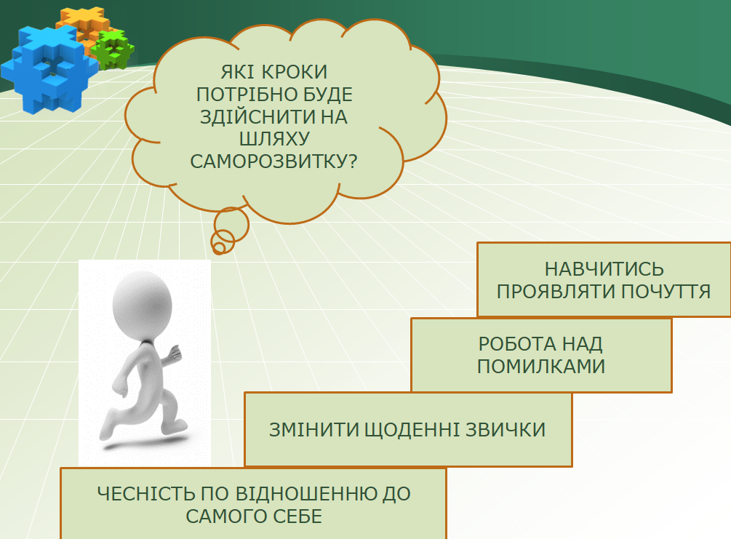

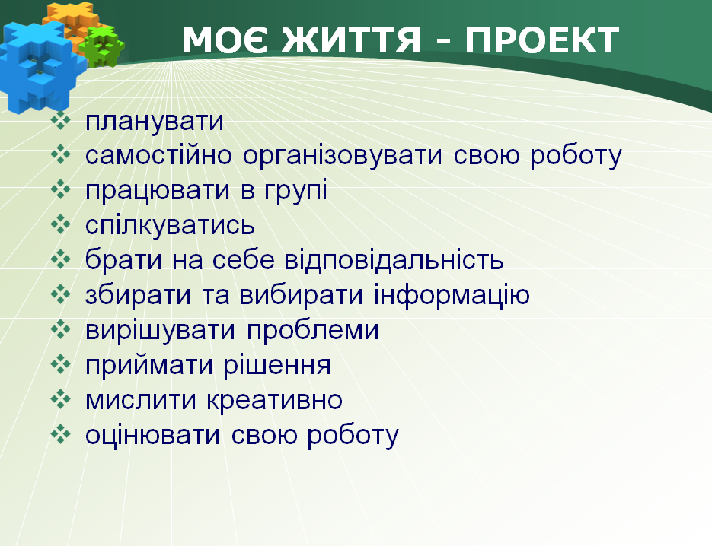

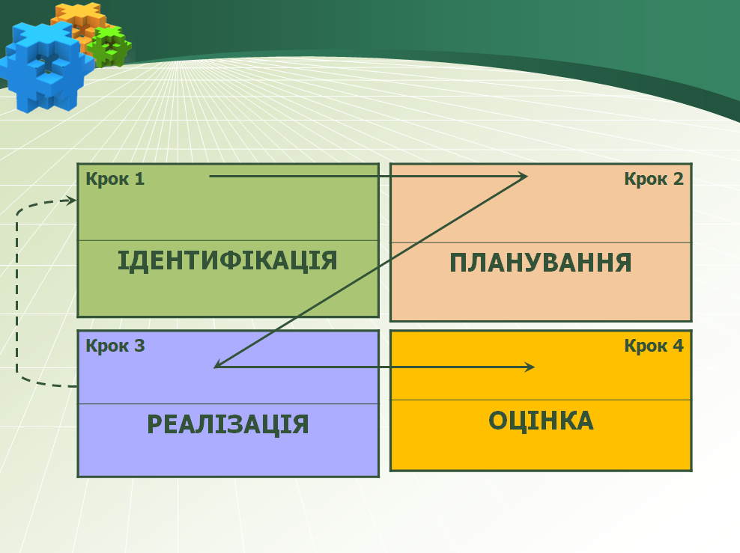

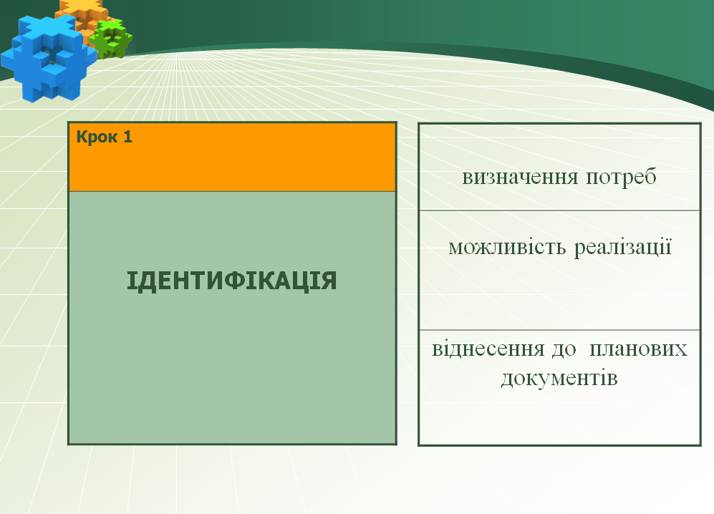

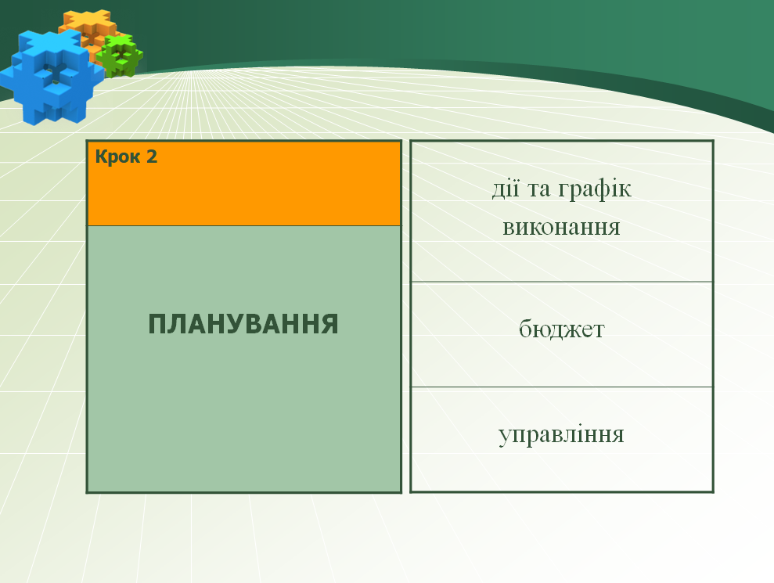
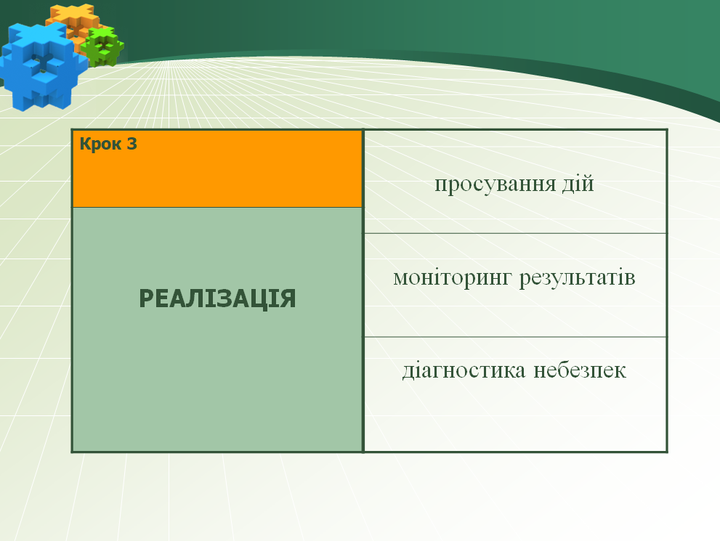
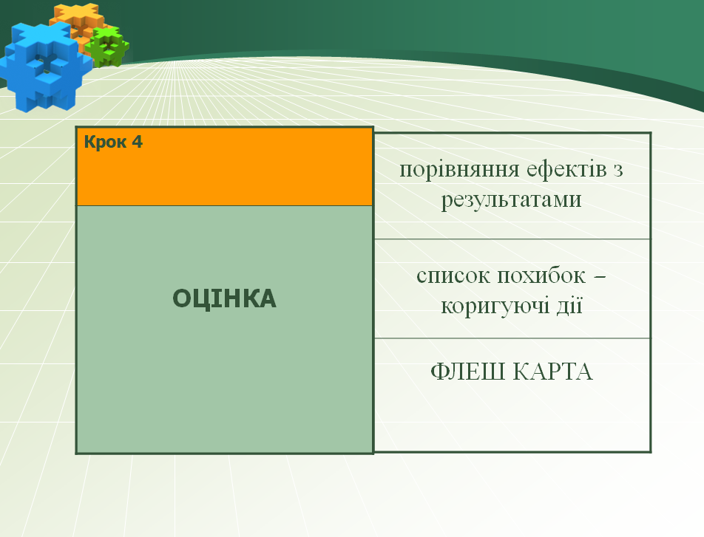

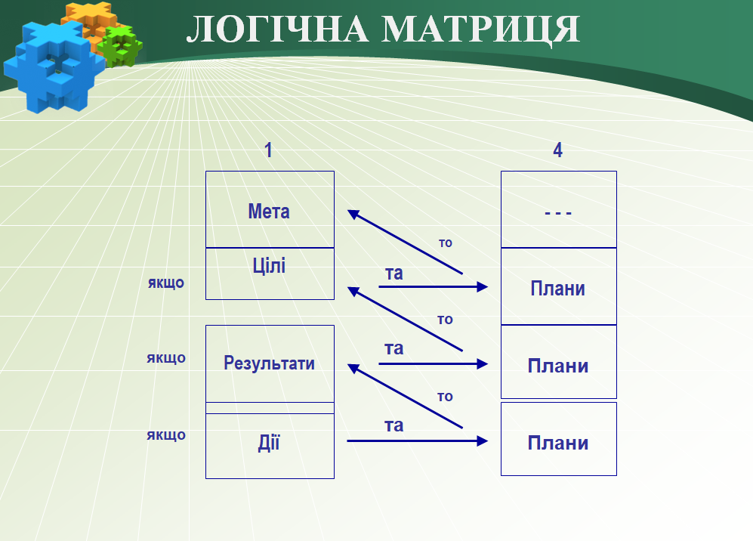

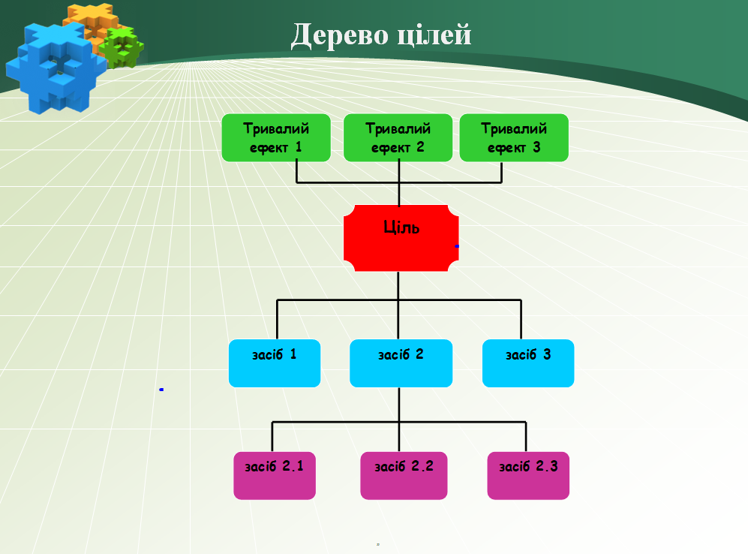

ПРИТЧІ (https://t.me/prytcha)
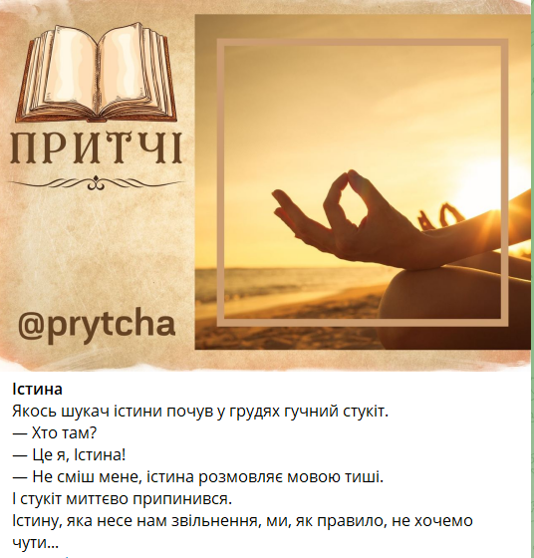

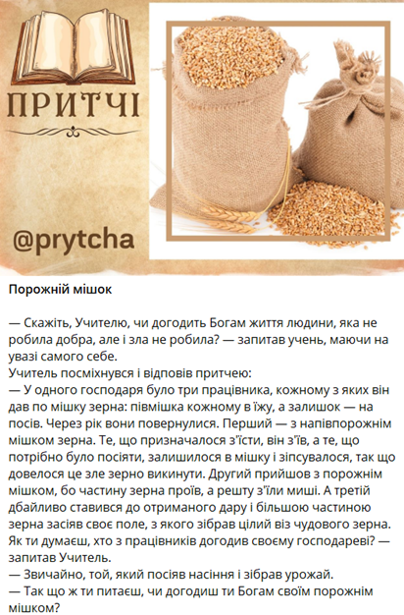
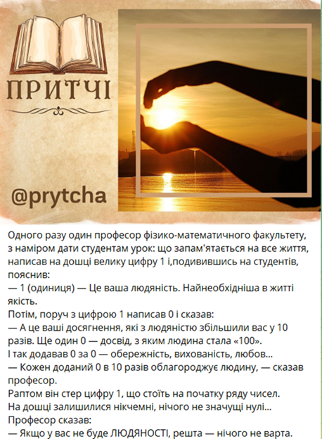

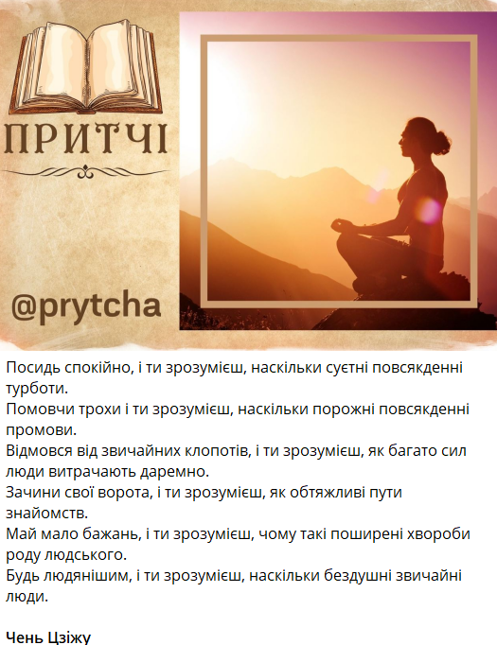

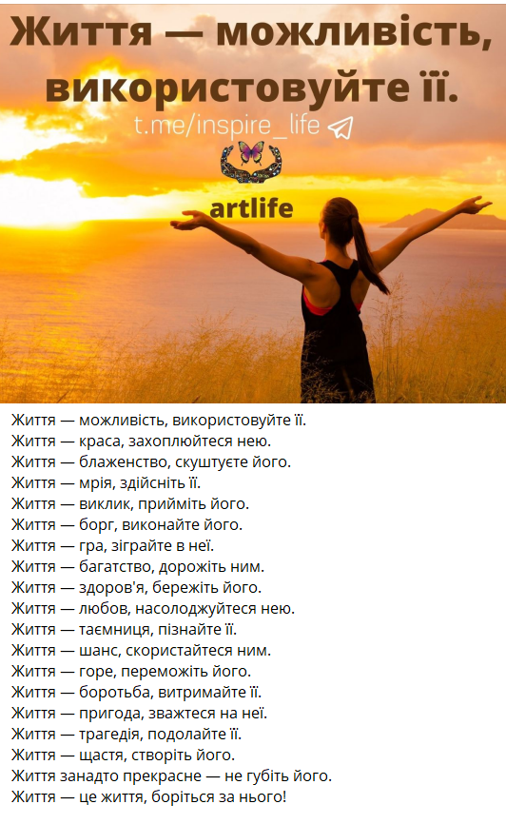
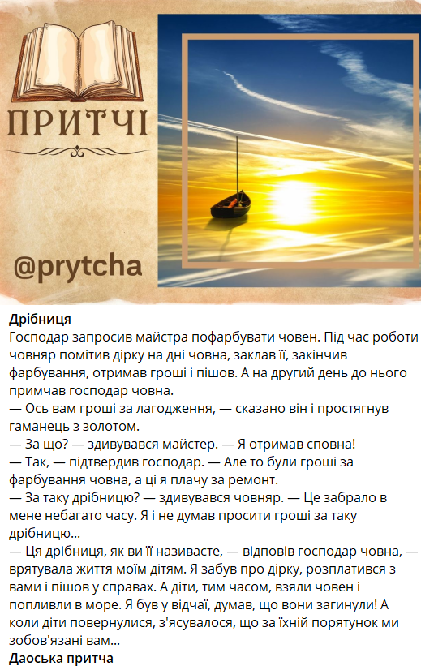
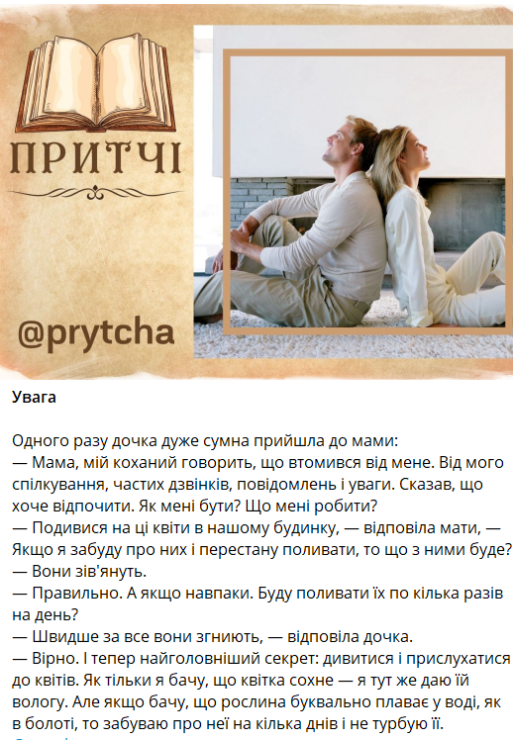
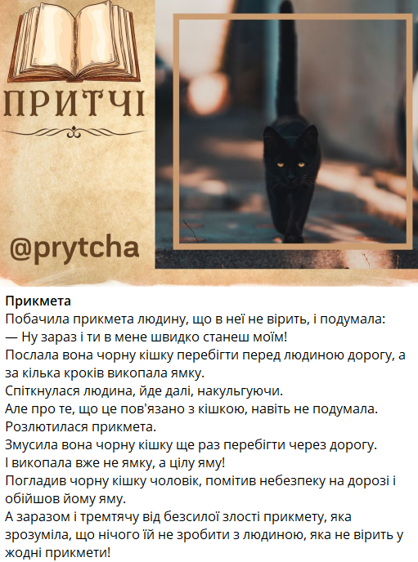

ПОРАДИ ЩОДО МОТИВАЦІЇ (https://t.me/motivationtoday)
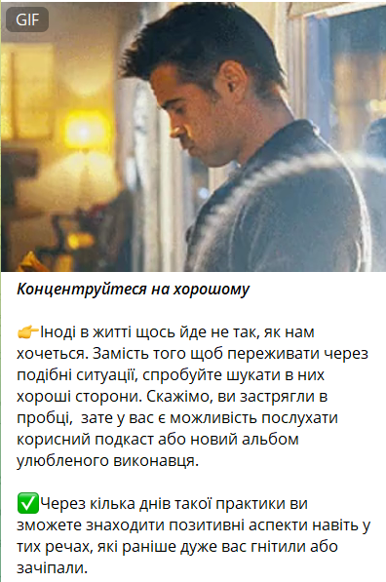
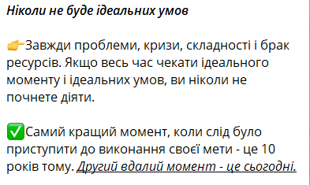
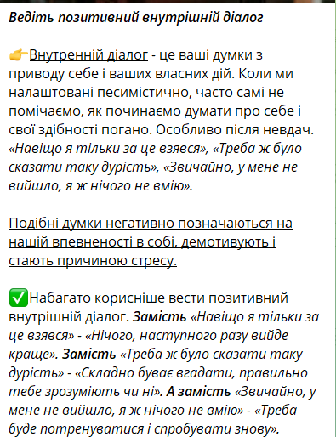

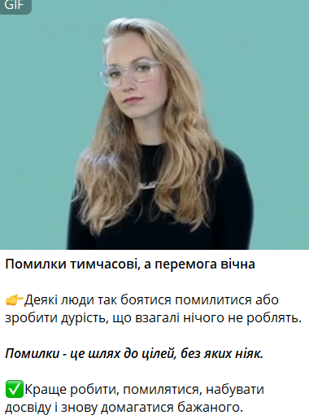
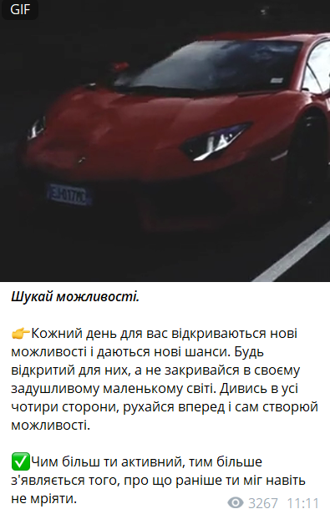

ЯК СЕБЕ МОТИВУВАТИ
Незалежно від того, чи працюєте ви над досягненням довгострокової мети чи хочете навчитися мотивувати інших до дій, усе починається з вас.

ПЕРЕВІРТЕ СВІЙ НАСТРІЙ
Позитивний настрій може бути тим, що мотивує вас у житті, а негативний — тим, що вас стримує. На настрій впливають дві різні речі: ваша фізіологія і ваша енергія.
Що означає сказати, що ваш настрій частково визначається вашою фізіологією? Подумайте про знаки та вібрації, які випромінює вмотивована людина. Вона посміхається, сміється і частіше за все сяє нестримним оптимізмом, мають більш доступну мову тіла, ніж ті, хто не так мотивований.
Це правда, що певні цілі та переживання викликають такі реакції, але це лише половина правди. Завдяки закону притягання , бути щасливим, відкритим до змін і оптимістичним також працює в інший бік, роблячи вас схильними позитивно оцінювати поставлене завдання, своє життя і те, що принесе майбутнє, якщо ви досягнете своїх цілей. Це може допомогти вам бути мотивованим і дізнатися, що вас надихає на роботу.

ОЦІНІТЬ СВІЙ ЕНЕРГЕТИЧНИЙ РІВЕНЬ
На настрій також впливає рівень енергії. Важливо правильно харчуватися, займатися фізичними вправами та уважно доглядати за собою. Подумайте про це: як ми можемо очікувати, що наш розум і тіло впораються з нашими обов’язками та амбіціями, коли ми позбавляємо їх поживними речовинами? Коли ви візьмете на себе зобов’язання підтримувати свій рівень енергії за допомогою природних засобів, таких як здорове харчування та фізичні вправи, які вам подобаються, ви побачите, що з часом ваш душевний стан також покращиться.
Хороші рівні енергії, зрозуміло, але як саме ви їх підтримуєте? Правильне лікування свого тіла та розуму за допомогою вправ і дієти відіграє велику роль у з’ясуванні того, як бути мотивованим. Є й інші фактори, як-от переконатися, як правильно дихати. Ви здивуєтеся, як багато вашої енергії зводиться до дихання і того, щоб дати собі достатньо часу для роздумів під час ранкової медитації. Якщо ви дійсно серйозно налаштовані відновити цю пристрасть , цю мотивацію, щоб досягти успіху – не лише професійно, а й у всіх аспектах вашого життя – ви можете почати з 10-денного енергетичного виклику.
Якщо ви хочете бути мотивованими, ви повинні почати з того, що ви вже мотивовані. Запам’ятайте емоції, які ви відчуваєте, коли щось захоплюєтеся, і пригадуйте їх, коли беретеся за нові проекти та цілі. Нарешті, ставтеся до свого тіла правильно – дотримуйтесь хімічного балансу, їжте правильну їжу та не забувайте дихати. Тепер ви готові перетворити свій досвід на переконання, а свої переконання в переконання.

ПЕРЕТВОРІТЬ ПЕРЕКОНАННЯ НА ПЕРЕКОНАННЯ
Людські істоти мають дивовижну здатність сприймати будь-який досвід свого життя і створювати сенс, який позбавляє їх сили або може буквально врятувати їм життя» (Тоні Роббінс).
Наші переконання створюють наш світ. Вони мають різний рівень емоційної інтенсивності, і вони мають силу змінювати наші дії. Є три категорії переконань з різними можливостями мотивувати вас. Розуміння кожного з трьох типів переконань – і те, як їх коригувати – дасть вам можливість встановити зв’язок між дією та мотивацією в кожній сфері вашого життя.
1. Думки – це те, у чому ми відчуваємо відносно впевнено, але впевненість лише тимчасова і її можна легко змінити. Наприклад, ви можете подумати, що молодий вихователь не досконало кваліфікований для своєї посади, але ваша думка може швидко змінитися, коли ви побачите, наскільки ефективно він працює зі своїми співробітниками.
2. З іншого боку, переконання формується, коли ви розробляєте набагато більшу базу орієнтирів, таку, яка часто асоціюється з сильними емоціями що засновані на досвіді. Переконання можуть створити такий рівень впевненості, що вони закривають людей для нових ідей. Наприклад, деякі люди вважають, що гроші – це успіх. Інші люди можуть мати іншу – але однаково пристрасну – віру в те, що насправді означає успіх.
3. Однак переконання затьмарює переконання, насамперед через емоційну інтенсивність, яку людина пов’язує з ідеєю. Людина, яка має переконання, відчуває себе настільки впевненою, що вона чи вона буде повністю протистояти новому внеску, часто аж до одержимості. Одна з найкращих речей, які ви можете зробити, щоб досягти майстерності в будь-якій сфері свого життя, – це підняти віру до рівня переконаності. Переконання є основою того, що мотивує вас досягати успіху в житті.
Оскільки переконання надихає пристрасть, воно має силу спонукати вас до дій і підштовхнути вас через усілякі перешкоди. Наприклад, переконання ніколи не дозволяти собі вийти з ладу змусить вас створити стабільно здорові звички в харчуванні , що дасть вам можливість отримувати більше задоволення від свого життя в довгостроковій перспективі. Впевненість у тому, що ви розумна і винахідлива людина, може стати тим, що мотивує вас у житті у неймовірно важкі часи.
Отже, як ви можете зміцнити переконання і перетворити його на переконання, яке допоможе вам зробити позитивні, тривалі зміни у вашому житті?

ВИЗНАЧТЕ ОСНОВНЕ ПЕРЕКОНАННЯ, ЯКЕ ВИ ХОЧЕТЕ ПІДНЯТИ
Зміцніть свою віру, додавши потужні посилання. Щоб створити переконання щодо здорового способу життя, ви можете дослідити медичні наслідки набору ваги. Потім поговоріть з людьми, які схудли та утримали її . Чим більше посилань ви розробите, тим міцніше ваше переконання.
Потім знайдіть ініційовану подію або створіть власну. Вам потрібно підвищити емоційну інтенсивність переконання. Якщо ви хочете кинути палити, ви можете відвідати відділення інтенсивної терапії лікарні, щоб на власні очі побачити наслідки емфіземи.
Нарешті, вживайте заходів. Ми знаємо, що дія та мотивація тісно пов’язані: кожна дія, яку ви робите, зміцнює вашу відданість і підвищує рівень вашої емоційної інтенсивності та переконаності.
Виберіть одне зі своїх переконань і створіть план дій, використовуючи чотири кроки вище, щоб вплинути на те, що вас мотивує. Не забудьте вказати дати у своєму плані, щоб рухатися вперед і відстежувати свій прогрес.

ВИВЧІТЬ СТРАТЕГІЇ ПОСТАНОВКИ ЦІЛЕЙ
Ми всі маємо однакову кількість годин в день – успішні люди просто знають, як їх краще використовувати. Ви можете відчувати глибоке натхнення та готовність до дій, але без ефективних стратегій постановки цілей та управління часом ви ніколи не зможете отримати вигоду з того, що мотивує вас досягти успіху в житті .
Ставте конкретні цілі. Якщо ви хочете написати книгу, поставте конкретну мету, наприклад: «Я хочу написати 200 сторінок». Не втрачайте Steam, відстежуючи невизначені цілі. Встановлюючи показники, ви можете краще оцінити свій прогрес і отримати позитивний відгук, який вам потрібен, щоб відчувати мотивацію продовжувати. Коли ви досягнете своїх цілей, святкуйте! Щастя та оптимізм породжують продуктивність, тому чим більше ви досягаєте, тим краще почуваєтеся і тим більше ви можете зробити, рухаючись вперед.
Розділіть свої завдання на керовані цілі. Таким чином, ви протидієте відчуттям перевантаженості, але, що ще важливіше, ви надаєте своїм цілям емоційне значення.
Перетворіть те, що потрібно, на те, що потрібно, і зробіть свої цілі пріоритетом. Залишайтеся відданими. Коли ви досягнете мети, яка є частиною вашого плану дій, винагородьте себе чимось значущим – і не пропускайте це. Все ще не відчуваєте мотивації? Використовуйте засіб зобов’язань: штрафуйте себе, якщо не виконаєте своє завдання. Незалежно від того, чи жертвуєте ви гроші на благодійність, своїх дітей чи друзів, у вас не вистачає 50 доларів (принаймні на добру справу). Виконати!

ПРИЙМІТЬ ЗДОРОВІ ЗВИЧКИ
Часто до мотивації призводить здатність до дій, а не навпаки. Щоб мати цю енергію та життєву силу, ви повинні подбати про себе. Створіть цикл дій і мотивації , прийнявши здорові звички :
Підживлюйте свій розум, міркуючи про те, що мотивує вас у житті . Щодня звичайні люди роблять надзвичайні речі. Читайте історії успіху, книги, блоги та надихаючі цитати, щоб підтримувати ваш мотиваційний вогонь. Скажіть собі, що якщо люди, якими ви захоплюєтесь, можуть досягти своїх цілей, то зможете і ви.
Перезарядіть свої батареї. Глибоке дихання може вивільнити токсини і наповнити ваші клітини киснем. Отримайте результати навчання . Іноді буває важко нейтрально дивитися на свої цілі, свій прогрес, сильні та слабкі сторони. Коуч з результатів може дати вам відповідний відгук і мотивацію, яких вам зараз не вистачає, а також може служити об’єктивною дошкою.

ВПРАВИ НА РОЗВИТОК ТВОРЧОСТІ
ВПРАВА «АРКА»
Мета: розвиток творчих здібностей, пошуку нестандартного вирішення поставленого завдання.
Матеріали: ножиці, папір.
Час: 10 хвилин.
Процедура: Учасники об'єднуються в команди, отримують аркуш формату А4, і їм дається завдання: виготовити таку арку, щоб через неї зміг пройти будь-який з учасників або всі по черзі. Продемонструвати якомога більше способів.
ЗАПИТАННЯ ДЛЯ ОБГОВОРЕННЯ:
Кому спочатку здавалося, що виконати вправу неможливо?
Чи часто виникають такі ситуації?
Хто підказав вирішення або це колективне рішення?

ВПРАВА «ТВОРЧЕ ЖИТТЯ»
Мета: узагальнити уявлення приватників про свої творчі здібності.
Час: 7-15 хвилин.
Матеріали: папір, ручки.
Процедура: Учасники об'єднуються у групи 5-6 чоловік, отримують завдання: Сформувати перелік рекомендацій, які дозволять «зробити більш творчим власне життя», і записати їх.
ОБГОВОРЕННЯ В ГРУПІ РОЗІБРАТИ ВСІ ВАРІАНТИ.

ВПРАВА «ПОДОЛАННЯ ПРОСТОРУ»
Учасники розташовуються біля однієї з стін аудиторії і отримують завдання - всім дістатися до протилежної стіни таким чином, щоб не торкатися підлоги ступнями ніг (наприклад, рухаючись повзком або переміщаючись стільцями). Кожен спосіб переміщення можна використовувати лише один раз на групу. Однак ті, хто вже подолав цей простір, можуть повертатися назад і допомагати переправитися залишилися учасникам.
Сенс вправи. Створення умов для висунення і втілення ідей про способи дії в нестандартній ситуації, згуртування групи, фізична розминка.
ОБГОВОРЕННЯ
Спочатку учасники обмінюються емоціями і почуттями, потім озвучують всі способи, якими здійснювали переміщення.

ВПРАВА «ЩО, ЗВІДКИ, ЯК»
Учасникам, що сидить в колі, демонструється будь-якої незвичайний предмет, призначення якого не цілком зрозуміло (можна використовувати навіть не сам предмет, а його фотографію). Кожен з учасників за порядком повинен швидко відповісти на три питання:
1. Що це?
2. Звідки це взялося?
3. Як це можна використовувати?
При цьому повторюватися не дозволяється, кожен учасник повинен вигадувати нові відповіді на кожне з цих запитань.
Сенс вправи. Легка «інтелектуальна розминка», активізує швидкість мислення учасників, стимулююча їх до висування незвичайних ідей і асоціацій.
ОБГОВОРЕННЯ
Які відповіді на запитання запам’яталися учасникам, єсамими цікавими та оригінальними?



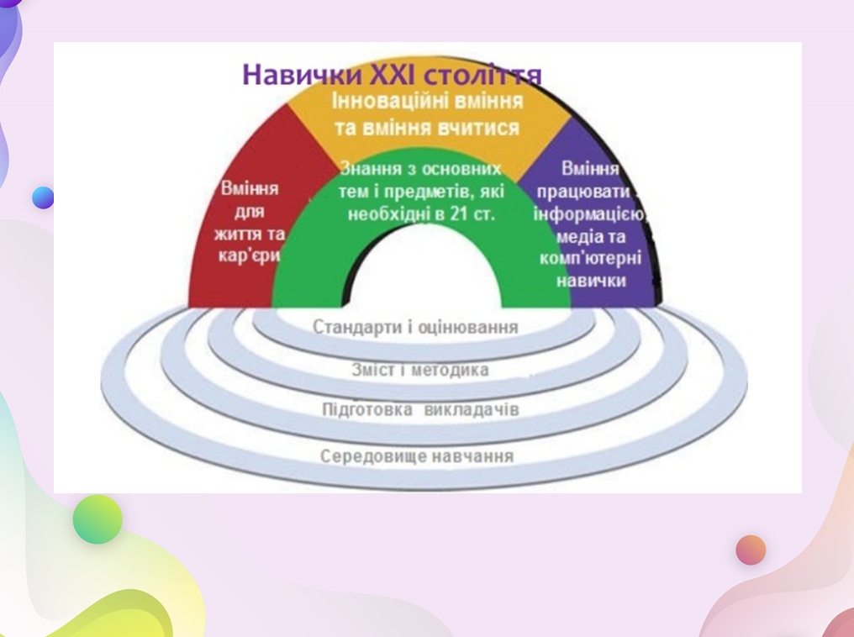

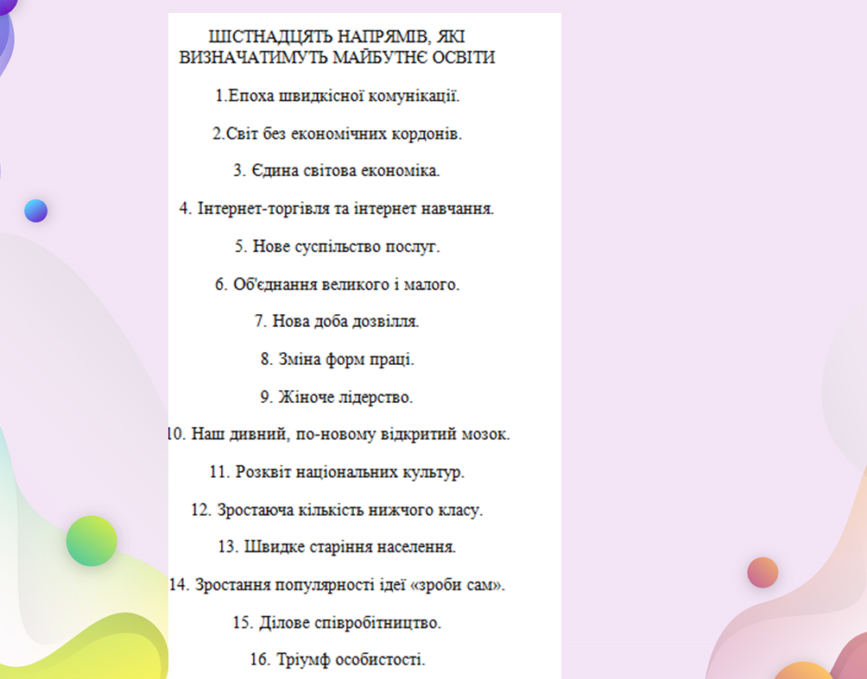

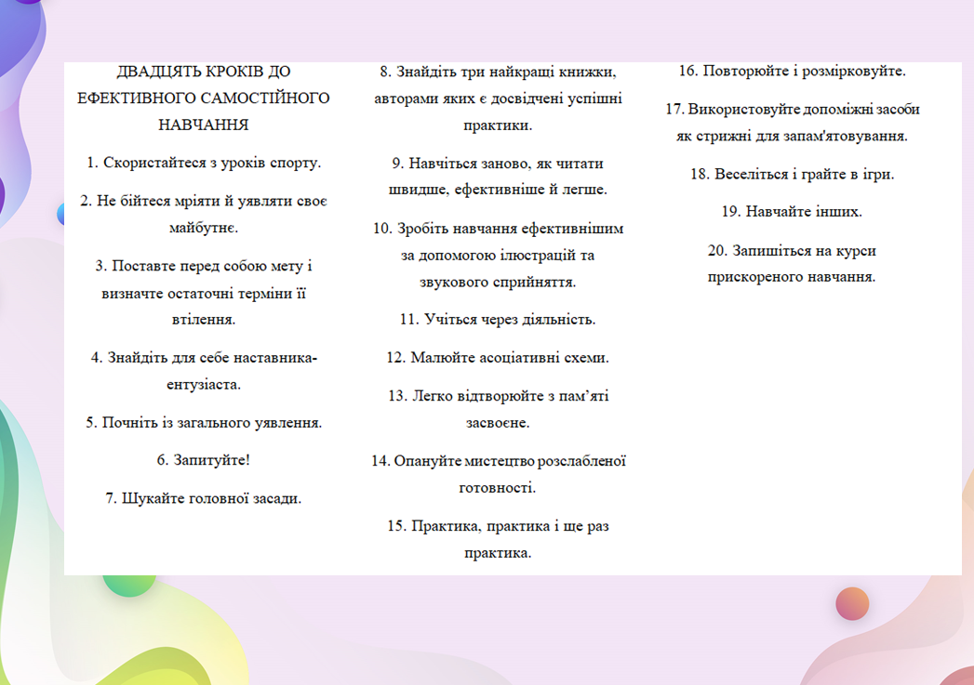

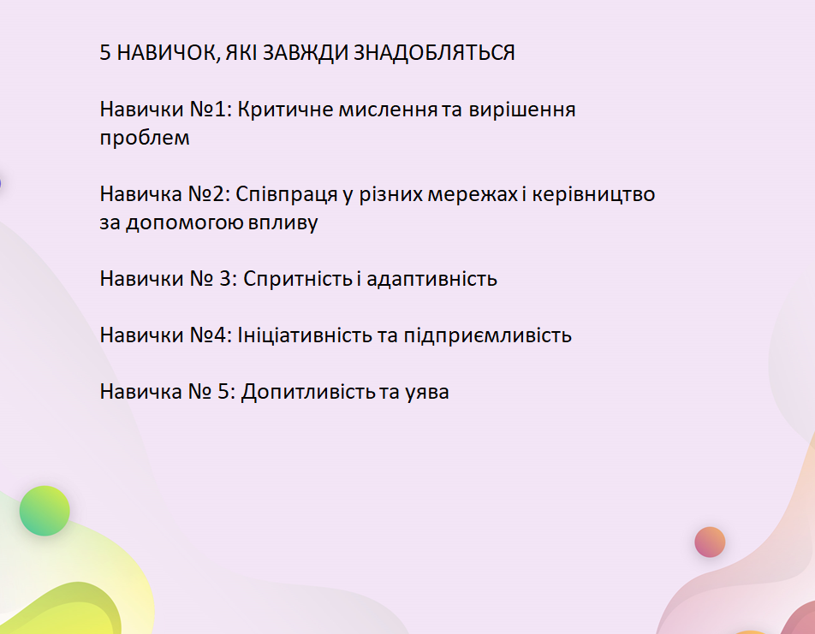

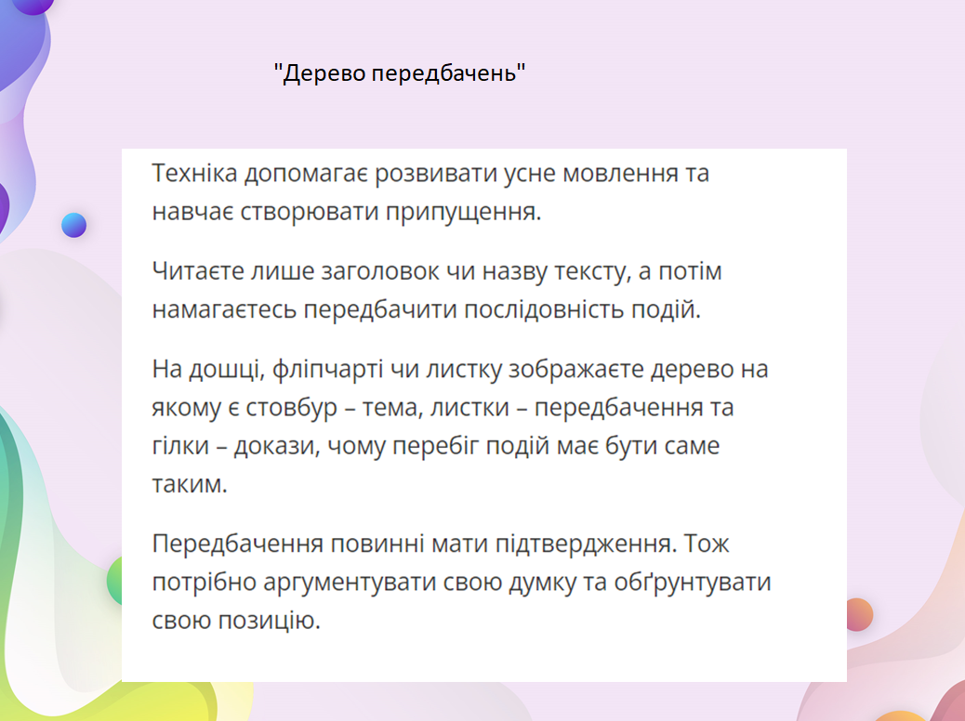

ЯК ПОЧАТИ ПРАЦЮВАТИ НАД САМОВДОСКОНАЛЕННЯМ

1. Читайте щодня
Чим більше книг ви читаєте, тим більше мудрості ви пізнаєте.
Коли ви щодня читаєте книгу, ви будете наповнювати свій мозок все більше і більше знаннями.

2. Вивчайте нову мову
Вивчення мови – це абсолютно нова навичка, а процес відкриття себе для нової мови та культури – це незабутній досвід.

3. Знайдіть нове хобі
Крім ваших звичних улюблених хобі, чи є щось нове, що ви можете знайти? Чи є новий вид спорту, якому можна навчитися? Ваше нове хобі також може бути хобі для відпочинку.

4. Пройдіть новий курс навчання
Курси – це чудовий спосіб отримати нові знання та навички для самовдосконалення. Це не обов’язково має бути довгостроковий курс; семінари, майстер-класи та онлайн-курси також слугуватимуть своїй меті.

5. Створіть кімнату для натхнення
Якщо у вашому домі є кімната, яка виглядає безладною або нудною, відніміть її на продуктивний рівень, пофарбувавши новою фарбою, купивши кілька гарних картин або зручні меблі.

6. Подолайте свої страхи
Усі ваші страхи тримають вас та не дають вам покращити своє життя.
Визнайте, що ваші страхи відображають те, де ви можете розвиватися, оскільки вони діють як компас, що вказує ваші потрібності.
7. Підвищуйте свої навички
Якщо ви раніше гралися у відеоігри, ви знаєте концепцію підвищення рівня – отримання досвіду, щоб бути кращим і сильнішим.

8. Прокидайтеся рано
Багато хто визнає, що раннє прокидання покращує вашу продуктивність і якість життя.

- Виконуйте щотижневі фізичні вправи

10. Почніть свій життєвий щоденник
Щоденник життя – це книга, яка містить основні відомості про те, як ви можете повноцінно прожити своє життя, наприклад, вашу мету, ваші цінності та ваші цілі.

11. Напишіть листа собі в майбутнє
Де ви бачите себе через 5 років? Якою людиною ви станете після того, як навчитеся самовдосконалюватись?

12. Вийдіть із зони комфорту
Справжнє зростання приходить з наполегливою працею. Визначте, де знаходиться ваша зона комфорту і як ви можете поступово виходити з неї.

13. Поставте когось на виклик собі
Конкуренція є одним із найкращих способів рости та допомоги у самовдосконаленні.

14. Визначте свої сліпі зони
З точки зору особистісного розвитку, сліпі плями – це те, про що ми самі не знаємо. Виявлення наших сліпих зон допомагає нам виявити сфери вдосконалення.

15. Попросіть відгук про себе
Як би ми не намагалися покращити, у нас завжди будуть сліпі зони. Запит на зворотній зв’язок дає вам додаткову перспективу, коли ви дізнаєтеся, як покращити себе.
Деякі люди, до яких варто звернутися, це друзі, сім’я, колеги, начальник або навіть знайомі, оскільки вони не будуть мати заздалегідь упередженості і можуть дати свої відгуки об’єктивно.

16. Зосередьтесь на списках справ які потрібно виконати
Початок дня зі списку завдань, які ви хочете виконати, допоможе вам зосередитися.

- Ставте велику, сміливу мету

18. Учіться визнавати свої недоліки
У кожного є недоліки, але найголовніше – це зрозуміти їх, визнати їх і усувати їх за допомогою практик самовдосконалення.

19. Приступайте до дії
Найкращий спосіб вчитися і вдосконалюватися – це діяти. Що ви збиралися зробити?

ЯК СТВОРИТИ ПЛАН ОСОБИСТІСНОГО ЗРОСТАННЯ ТА РОЗВИТКУ

1. ВИЗНАЧТЕ, ЧОГО ВИ ДІЙСНО ХОЧЕТЕ ДЛЯ СВОГО ОСОБИСТІСНОГО ЗРОСТАННЯ
Перший крок у розробці плану особистісного зростання – це подумати про те, чого ви дійсно хочете – яких результатів ви прагнете? Який кінцевий бажаний результат? Вам потрібно уточнити, чого ви хочете від свого особистого плану зростання та розвитку.
Коли у вас є чіткий результат, подумайте про свої причини, які стоять за метою. На перший погляд ви можете подумати, що це просто тому, що ви хочете почувати себе краще і хочете знайти шляхи розвитку. Все це важливі фактори, але, щоб дійсно вийти на новий рівень, вам доведеться попрацювати.

2. ВІДКРИЙТЕ ДЛЯ СЕБЕ ГЛИБШЕ «ЧОМУ»
Щоб зрозуміти, як продовжувати свій особистісний розвиток, вам потрібно думати про більш масштабне «чому».
Ваші причини мають бути ясними та переконливими, і вони повинні допомогти вам зосередитися на тому, що означає досягнення вашого особистісного зростання.

3. ВИЗНАЧАЙТЕ ПЕРЕШКОДИ У СВОЄМУ ПЛАНІ ОСОБИСТІСНОГО ЗРОСТАННЯ
Тепер вам потрібно подивитися та проаналізувати перешкоди. Багато людей сприймають труднощі як перешкоди, які заважають їм виконувати свій план особистісного зростання, коли вони насправді є можливостями.

4. ОТРИМАЙТЕ НЕОБХІДНІ ІНСТРУМЕНТИ ТА ІНСТРУКТАЖІ
Багато з найуспішніших людей у ​​світі звертаються до зовнішніх інструментів і стратегій, коли починають свій шлях особистого зростання. Перегляньте найкращі книги про особистісне зростання, зверніться до розповідей чи цитат, які вас надихають, або знайдіть наставника, який надихає вас на успіх.

5. ПЕРЕКОНАЙТЕСЯ, ЩО ВИ ВІДПОВІДАЄТЕ СВОЄМУ ПЛАНУ ОСОБИСТІСНОГО ЗРОСТАННЯ
Особисте зростання – це більше, ніж постановка цілей і наполеглива робота для їх досягнення.

6. ЗАПИСУЙТЕ УСЕ, ЩО РОБИТЕ
Записування плану та відстеження прогресу також допоможе вам зосередитися та обмежити відволікання.

7. СВЯТКУЙТЕ СВОЇ УСПІХИ
Не чекайте, поки ви досягнете всіх своїх цілей, щоб відсвяткувати. Коли ви досягнете прогресу в будь-якій частині вашого плану особистого зростання, знайдіть час, щоб усвідомити це.

8. ДОТРИМУЙТЕСЬ СВОЄЇ ВІДПОВІДАЛЬНОСТІ
Тримайте себе відповідальним за свій план особистого зростання, регулярно повідомляючи близького друга чи члена сім’ї про свій прогрес.

